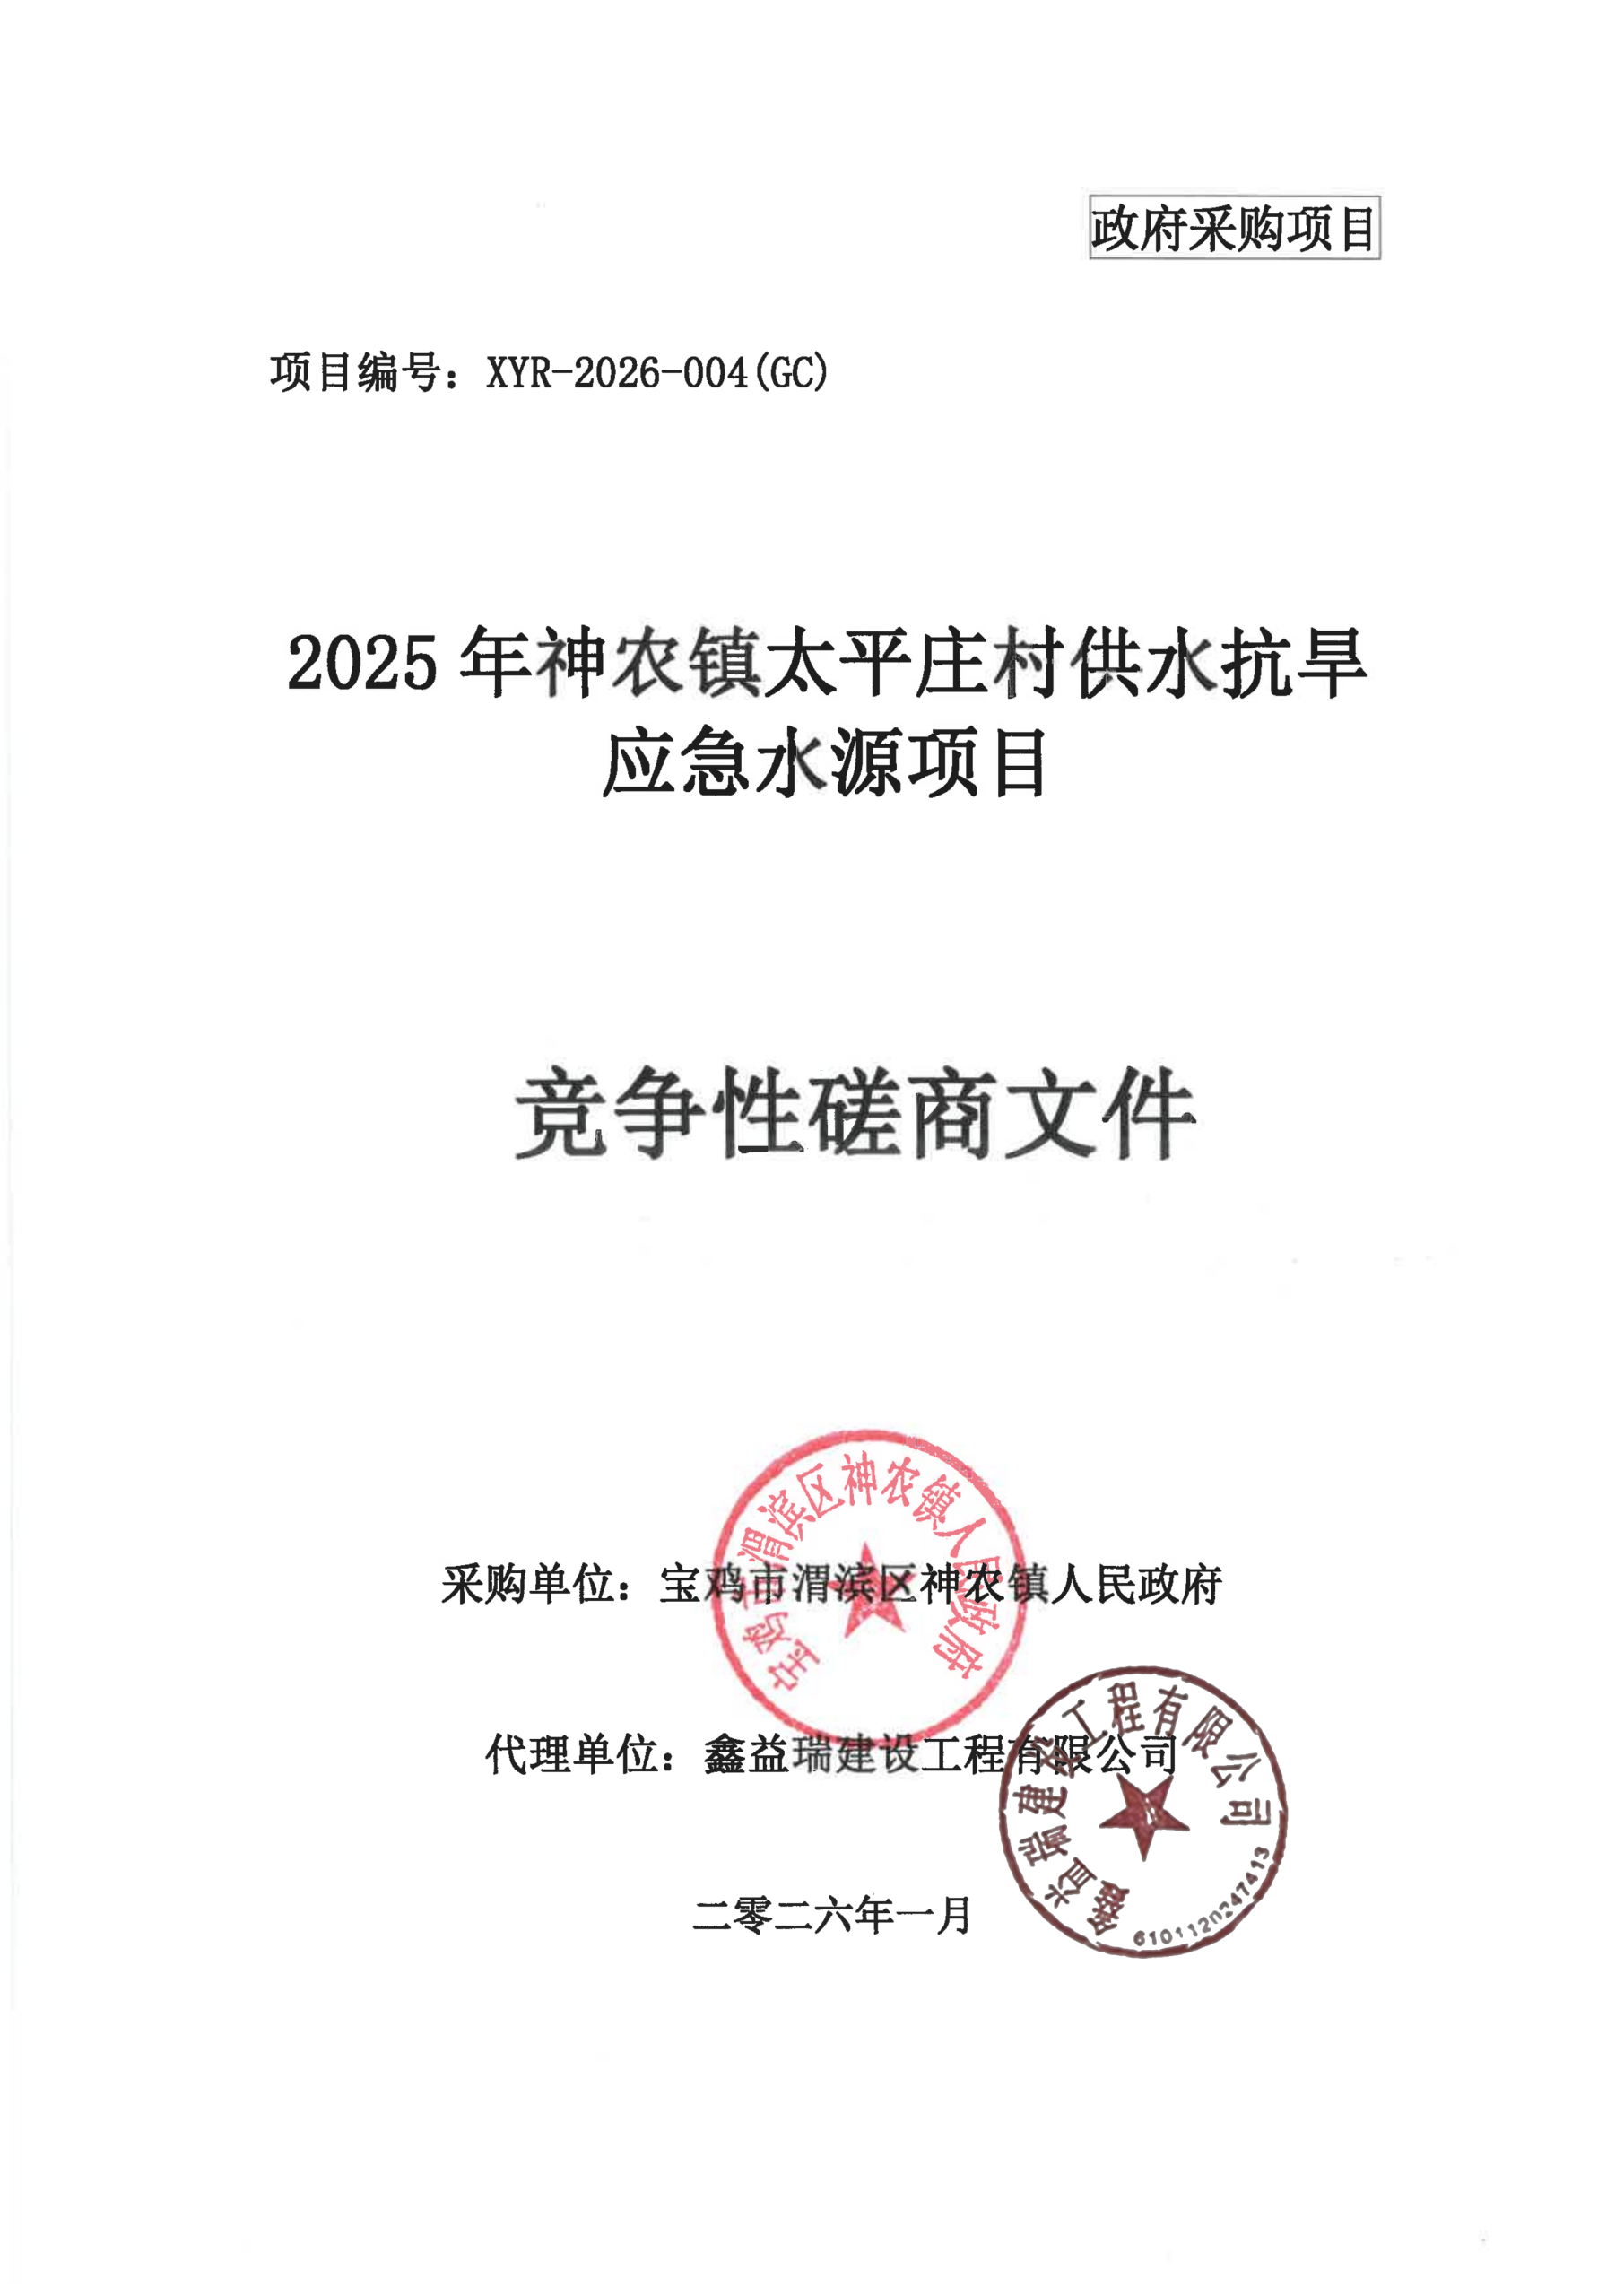
政府采购项目

项目编号：XYR-2026-004(GC)

2025年神农镇太平庄村供水抗旱应急水源项目

竞争性磋商文件

采购单位：宝鸡市渭滨区神农镇人民政府

代理单位：鑫益瑞建设工程有限公司

二零二六年一月

温馨提示

1、请您仔细阅读磋商文件并正确理解磋商文件中各项具体要求。
2、本项目采用不见面开标电子化投标方式磋商，投标供应商须使用数字认证证书（CA锁）对电子磋商响应文件进行签章、加密、递交、开标时解密以及二次报价等相关招投标事宜;供应商通过线上观看开标现场视频，无需到现场参加开标会议。
3、实施“不见面开标”，供应商应确保自己的电脑环境、CA锁、网络等状况良好，以免影响其参与交易活动。
4、请您确保磋商保证金凭证已办理。
5、咨询其他问题，请与我们的工作人员联系，竭诚为您服务。
代理机构：鑫益瑞建设工程有限公司
地 址：陕西省宝鸡市凤翔区南大街1号时代广场2号楼6楼0621室
联系方式：鑫益瑞经办18192295552

温馨提示：购买磋商文件后，请仔细阅读，特别注意粗体及划线部分，如有疑问请来电咨询。

竞争性磋商文件目录

第一章 竞争性磋商公告 3
第二章 竞争性磋商须知 8
第三章 工程量清单 38
第四章 商务要求 46
第五章 合同条款（参考） 48
第六章 磋商响应文件组成部分 64

- 竞争性磋商公告

宝鸡市渭滨区神农镇人民政府2025年神农镇太平庄村供水抗旱应急水源项目
项目概况
2025年神农镇太平庄村供水抗旱应急水源项目采购项目的潜在供应商应在全国公共资源交易平台（陕西省·宝鸡市）获取采购文件，并于 2026年02月12日 09时00分 （北京时间）前提交响应文件。
一、项目基本情况
项目编号：XYR-2026-004(GC)
项目名称：2025年神农镇太平庄村供水抗旱应急水源项目
采购方式：竞争性磋商
预算金额：733,100.00元
采购需求：
合同包1(2025年神农镇太平庄村供水抗旱应急水源项目):
合同包预算金额：733,100.00元
合同包最高限价：732,566.04元
品目号 | 品目名称 | 采购标的 | 数量（单位） | 技术规格、参数及要求 | 品目预算(元)
1-1 | 其他公共设施施工 | 人饮工程提升项目 | 1(项) | 详见采购文件 | 733,100.00
本合同包不接受联合体投标
合同履行期限：90日历天
二、申请人的资格要求：
1.满足《中华人民共和国政府采购法》第二十二条规定;
2.落实政府采购政策需满足的资格要求：
合同包1(2025年神农镇太平庄村供水抗旱应急水源项目)落实政府采购政策需满足的资格要求如下:
2.1关于印发《政府采购促进中小企业发展管理办法》的通知（财库〔2020〕46号）；《财政部关于进一步加大政府采购支持中小企业力度的通知》（财库〔2022〕19号）；
2.2《财政部司法部关于政府采购支持监狱企业发展有关问题的通知》（财库〔2014〕68号）；
2.3《财政部民政部中国残疾人联合会关于促进残疾人就业政府采购政策的通知》（财库〔2017〕141号）；
2.4《财政部 国家发展改革委关于印发(节能产品政府采购实施意见)的通知》(财库〔2004〕185号)；
2.5《国务院办公厅关于建立政府强制采购节能产品制度的通知》(国办发〔2007〕51号)；
2.6《财政部环保总局关于环境标志产品政府采购实施的意见》(财库〔2006〕90号)
2.7《财政部发展改革委生态环境部市场监管总局关于调整优化节能产品、环境标志产品政府采购执行机制的通知》（财库〔2019〕9号）；
2.8《关于印发环境标志产品政府采购品目清单的通知》（财库〔2019〕18号）；
2.9《关于印发节能产品政府采购品目清单的通知》（财库〔2019〕19号）；
2.10《财政部农业农村部 国家乡村振兴局关于运用政府采购政策支持乡村产业振兴的通知》（财库〔2021〕19号）；
2.11《陕西省财政厅关于印发陕西省中小企业政府采购信用融资办法》（陕财办采〔2018〕23号）；
2.12《陕西省财政厅关于加快推进我省中小企业政府采购信用融资工作的通知》（陕财办采〔2020〕15号）。
3.本项目的特定资格要求：
合同包1(2025年神农镇太平庄村供水抗旱应急水源项目)特定资格要求如下:
（1）供应商须为合法注册的法人、其他组织或者自然人，并具有独立承担民事责任的能力；提供统一社会信用代码的营业执照（或事业法人证、自然人身份证）等证明文件；
（2）法定代表人参加采购活动须出示本人身份证（原件及复印件），被授权代表参加采购活动须出示本人身份证原件和法定代表人授权书；
（3）供应商应具备水利水电工程施工总承包三级及以上资质和有效的安全生产许可证；拟派本工程项目经理须具有水利水电工程专业二级及以上建造师资格证、注册证及有效的安全生产考核合格证，并无在建项目（以无在建承诺书为准）；
（4）财务状况报告：提供具有财务审计资质单位出具的2024年度财务审计报告，（成立时间至提交投标文件截止时间不足一年的可提供成立后任意时段的资产负债表），或开标时间前六个月内银行出具的资信证明；
（5）社会保障资金缴纳证明：提供截止至采购时间前任意六个月的社保缴费凭据或社保机构开具的社会保险参保缴费情况证明（依法不需要缴纳社会保障资金的供应商应提供相关证明）；
（6）完税证明：提供截止至采购时间前任意六个月的纳税证明或完税证明，依法免税的单位应提供相关证明材料；
（7）参加政府采购活动前3年内在经营活动中没有重大违法记录的书面声明；
（8）提供具有履行本合同所必需的设备和专业技术能力的说明及承诺；
（9）单位负责人为同一人或者存在直接控股、管理关系的不同供应商，不得参加同一合同项下的政府采购活动；（提供书面承诺函）；
（10）供应商不得为“信用中国(www.creditchina.gov.cn)”中列入失信被执行人和重大税收违法失信主体及“中国裁判文书网”（http://wenshu.court.gov.cn/）有行贿犯罪记录。（查询主体供应商、法定代表人、项目负责人）；不得为“中国政府采购网(www.ccgp.gov.cn)”政府采购严重违法失信行为记录名单中被财政部门禁止参加政府采购活动的供应商；
（11）本项目不接受联合体投标；
（12）本项目为专门面向中小企业，须提供中小企业声明函；
三、获取采购文件
时间：2026年01月30日至 2026年02月05日，每天上午00:00:00至12:00:00 ，下午12:00:00至23:59:59（北京时间）
途径：全国公共资源交易平台（陕西省·宝鸡市）
方式：在线获取
售价： 0元
四、响应文件提交
截止时间： 2026年02月12日 09时00分00秒 （北京时间）
地点：全国公共资源交易平台（陕西省·宝鸡市）在线提交
五、开启
时间： 2026年02月12日 09时00分00秒 （北京时间）
地点：全国公共资源交易平台（陕西省·宝鸡市）不见面开标大厅
六、公告期限
自本公告发布之日起3个工作日。
七、其他补充事宜
1、本项目有意向供应商须登录全国公共资源交易平台（陕西省宝鸡市）宝鸡市公共资源交易中心（http://ggzy.baoji.gov.cn/），交易平台〖首页〉电子交易平台〉企业端〗后，在〖招标公告/出让公告〗模块中选择有意向的项目点击“我要投标”，并打印回执单，报名成功后即可从〖我的项目〉项目流程〉交易文件下载〗中下载磋商文件（*.SXSZF格式），如未及时下载磋商文件（*.SXSZF格式），所引起的不良后果，由供应商自行承担；
2、供应商在网上填写单位信息（单位名称、营业执照相关信息）时应与竞争性磋商响应文件中相关信息一致，否则造成资格审查不通过的后果自负；
3、请供应商按照陕西省财政厅关于政府采购供应商注册登记有关事项的通知中的要求，通过陕西省政府采购网（http://www.ccgp-shaanxi.gov.cn/）注册登记加入陕西省政府采购供应商库；
4、本项目为“全流程电子化”采购模式，实行电子投标，各供应商须自行在网上下载磋商文件、缴纳磋商保证金，并登录全国公共资源交易平台（陕西省宝鸡市）宝鸡市公共资源交易中心（http://ggzy.baoji.gov.cn/）-服务指南-下载专区-下载政府采购电子标书制作工具，按照流程制作电子标书并在规定的响应截止时前上传电子响应文件，逾期提交的，系统将会拒收。
5、提交竞争性磋商响应文件截止时间前，供应商应随时留意【陕西省政府采购网〗、【全国公区资源交易平台（陕西省·宝鸡市）〗上可能发布的变更公告。若变更公告中明确注明本项目提供有变更文件的，供应商应登录企业端后，从【项目流程·>项目管理·>答疑文件下载〗获取更新后的电子竞争性磋商文件（*.SXSCF）,使用旧版电子竞争性磋商文件制作的电子投标文件（*.SXSTF），系统将拒绝接收。
6、本项目采用“不见面开标”方式。不见面开标大厅登录方式为：全国公共资源交易平台（陕西省·宝鸡市）→不见面开标系统（新）。相关操作流程详见全国公共资源交易平台（宝鸡市）网站〖首页·〉服务指南·〉下载专区〗中的《宝鸡公共资源交易不见面开标大厅投标人操作手册》-（http://113.200.250.17:81/BidOpeningNew/bidhall/shanxi/login.html。）。
7、为了保证远程不见面开标顺利进行，供应商需使用配备相关设备的电脑提前一小时登录网络开标大厅，因供应商自身设施故障或自身原因导致无法完成签到、解密、磋商或二次报价的，由供应商自行承担后果。
8、其他要求详见本项目竞争性磋商文件。
八、对本次招标提出询问，请按以下方式联系。
1.采购人信息
名称：宝鸡市渭滨区神农镇人民政府
地址：清姜路3号
联系方式：0917-3803552
2.采购代理机构信息
名称：鑫益瑞建设工程有限公司
地址：陕西省宝鸡市凤翔区南大街1号时代广场2号楼6楼0621室
联系方式：18192295552
3.项目联系方式
项目联系人：王晓辉
电话：18192295552
鑫益瑞建设工程有限公司
2026年01月29日

第二章 竞争性磋商须知

一、供应商须知前附表
序号 | 条款名称 | 说明和要求
1 | 采购人 | 名称：宝鸡市渭滨区神农镇人民政府  地址：清姜路3号  联系人：神农镇经办  联系方式：0917-3803552
2 | 采购代理机构 | 名称：鑫益瑞建设工程有限公司  地址：陕西省宝鸡市凤翔区南大街1号时代广场2号楼6楼0621室  联系人：王晓辉  电 话：18192295552
3 | 监督管理机构 | 宝鸡市渭滨区农业农村局
4 | 项目名称 | 2025年神农镇太平庄村供水抗旱应急水源项目
5 | 项目编号 | XYR-2026-004(GC)
6 | 资金性质 | 财政衔接资金
7 | 项目最高限价（元） | 最高限价：732,566.04元
8 | 项目用途 | 2025年神农镇太平庄村供水抗旱应急水源项目
9 | 采购内容和要求 | 建设内容为：根据项目区自然地理状况和用水需求等情况，工程设计居民用水标准按80L/(人.d)计取，设计基准年为2024年，设计年限为10年，不考虑人口自然增长率，设计供水规模为78.61m³/d。基本同意以下建设项目内容:1、新打180m深井一眼。2、新建50m³圆形蓄水池一座。3、新建泉室、机井房一座。4、埋设官网913m，配套砖砌闸阀井一座。5、安装次氯酸钠发生器消毒设备一套。具体以工程量清单及施工图为准。
10 | 供应商 | 响应磋商并且符合竞争性磋商文件规定资格条件和参加磋商竞争的法人。
11 | 供应商资格要求 | 1.满足《中华人民共和国政府采购法》第二十二条规定;  2.落实政府采购政策需满足的资格要求：  合同包1(2025年神农镇太平庄村供水抗旱应急水源项目)落实政府采购政策需满足的资格要求如下:  本项目专门面向中小企业采购。（残疾人福利性单位、监狱企业视同小型、微型企业）；须符合《政府采购促进中小企业发展管理办法》（财库〔2020〕46号）规定的中小企业参加。本项目采购标的所属行业为：建筑业。  3.本项目的特定资格要求：  合同包1(2025年神农镇太平庄村供水抗旱应急水源项目)特定资格要求如下:  （1）供应商须为合法注册的法人、其他组织或者自然人，并具有独立承担民事责任的能力；提供统一社会信用代码的营业执照（或事业法人证、自然人身份证）等证明文件；  （2）法定代表人参加采购活动须出示本人身份证（原件及复印件），被授权代表参加采购活动须出示本人身份证原件和法定代表人授权书；  （3）供应商应具备水利水电工程施工总承包三级及以上资质和有效的安全生产许可证；拟派本工程项目经理须具有水利水电工程专业二级及以上建造师资格证、注册证及有效的安全生产考核合格证，并无在建项目（以无在建承诺书为准）；  （4）财务状况报告：提供具有财务审计资质单位出具的2024年度财务审计报告，（成立时间至提交投标文件截止时间不足一年的可提供成立后任意时段的资产负债表），或开标时间前六个月内银行出具的资信证明；  （5）社会保障资金缴纳证明：提供截止至采购时间前任意六个月的社保缴费凭据或社保机构开具的社会保险参保缴费情况证明（依法不需要缴纳社会保障资金的供应商应提供相关证明）；  （6）完税证明：提供截止至采购时间前任意六个月的纳税证明或完税证明，依法免税的单位应提供相关证明材料；  （7）参加政府采购活动前3年内在经营活动中没有重大违法记录的书面声明；  （8）提供具有履行本合同所必需的设备和专业技术能力的说明及承诺；  （9）单位负责人为同一人或者存在直接控股、管理关系的不同供应商，不得参加同一合同项下的政府采购活动；（提供书面承诺函）；  （10）供应商不得为“信用中国(www.creditchina.gov.cn)”中列入失信被执行人和重大税收违法失信主体及“中国裁判文书网”（http://wenshu.court.gov.cn/）有行贿犯罪记录。（查询主体供应商、法定代表人、项目负责人）；不得为“中国政府采购网(www.ccgp.gov.cn)”政府采购严重违法失信行为记录名单中被财政部门禁止参加政府采购活动的供应商；  （11）本项目不接受联合体投标；  （12）本项目为专门面向中小企业，须提供中小企业声明函；
12 | 工期、地点 | 工期：90日历天  地点：采购人指定地点
13 | 竞争性磋商文件获取 | 获取时间：2026年01月30日至 2026年02月05日，每天上午00:00:00至12:00:00 ，下午12:00:00至23:59:59（北京时间）。  获取方式：在线下载。
14 | 联合体磋商 | 不接受
15 | 现场勘查、标前答疑会 | 不统一组织。供应商认为有必要可自行勘查，并承担所有费用及风险。
16 | 供应商对竞争性磋商文件提出质疑的时间 | 可在获取磋商文件之日起或本项目磋商公告期限届满之日起七个工作日内，以书面形式向采购代理机构一次性提出，在此之后提出的质疑无效。
17 | 构成竞争性磋商文件的其他文件 | 竞争性磋商文件的澄清、修改及有关补充通知均为竞争性磋商文件的有效组成部分。
18 | 磋商响应文件提交截止时间及磋商时间和地点 | 1、磋商响应文件提交截止时间：2026年02月12日 09时00分00秒 （北京时间）  2、磋商时间：2026年02月12日 09时00分00秒 （北京时间）  3、磋商响应文件提交：全国公共资源交易平台（陕西省·宝鸡市）宝鸡市公共资源交易中心（http://ggzy.baoji.gov.cn/）线上提交  4、磋商地点：全国公共资源交易平台(陕西省·宝鸡市)宝鸡市公共资源交易中心-不见面开标
19 | 磋商响应有效期 | 自磋商之日起计算90日历日。
20 | 磋商担保 | 磋商保证金金额：  磋商保证金：人民币壹万元整（10000.00元）  投标保证金的形式：银行保函或基本户转账  投标保证金账户名称：宝鸡市公共资源交易中心保证金专户  开 户 行：长安银行股份有限公司宝鸡分行营业部  账 号：80602000142101980616917  注意事项：  （1）银行保函  必须为投标人基本账户开户银行出具的银行保函，将银行保函及“基本账户开户许可证或基本存款账户信息”附在投标文件中，作为保证金缴纳凭证。以保函形式交纳保证金须在代理公司进行备案。  注意事项：1、银行保函递交时间：所投项目开标前2-3个工作日递交至代理公司。  2、需提交的备案资料：  ①保函正本（纸质版）  ②公司介绍信或委托书  ③开户许可证复印件（加盖公司公章）  ④法定代表人和经办人身份证复印件（加盖公司公章）  （2）基本户转账  必须为投标人基本账户以转账形式在投标截止时间前到达上述账号（以资金到账时间为确认保证金缴纳完毕时间），未按规定时间前或按额汇到指定账户的将否决其投标。投标保证金转账完成后，将“转账凭证”附在投标文件中，作为保证金缴纳的凭证。  转账时必须备注：该项目子账号后五位数字，无需填写其他内容
21 | 备选磋商方案  和报价 | 不接受备选磋商方案和多个报价。
22 | 盖章签字 | 供应商必须按照竞争性磋商文件的规定和要求在竞争性磋商响应文件中指定的页面落款处加盖公章（鲜章）并由法定代表人或被授权人签字（或盖章），其余页面逐页加盖供应商公章（鲜章），否则将作为无效磋商处理。竞争性磋商文件凡是要求法定代表人签字或盖章之处，非法人单位的负责人均参照执行。
23 | 竞争性磋商响应文件的递交 | 本项目采用电子投标文件方式投标。电子投标文件可于提交投标文件截止时间前任意时段登录全国公共资源交易平台（陕西省·宝鸡市）网站[电子交易平台-企业端]进行提交，逾期系统将拒绝接收。提交时，投标人应登录全国公共资源交易中心平台（陕西省·宝鸡市），选择[“首页>电子交易平台>企业端>我的项目”，点击[项目流程]，在打开的[项目管理]对话框中选择[上传响应文件]，上传加密的电子投标文件（*.SXSTF），上传成功后，电子化平台将予以记录。  注：由成交单位在领取成交通知书时提供成交单位最终上传系统的纸质版磋商响应文件正本一份、副本三份。
24 | 电子响应文件的制作和签署 | 编制电子响应文件时，应使用最新发布的电子磋商文件及专用制作工具进行编制。并使用数字认证证书（CA）对电子响应文件进行签署、加密、递交及开标时解密及二次报价等相关操作。  1、电子磋商文件下载  供应商登录全国公共资源交易平台（陕西省·宝鸡市）网站[电子交易平台-企业端]后，在[我的项目]中点击“项目流程-交易文件下载”下载电子磋商文件（*.SXSZF）；注意：该项目如有变更文件，则应点击“项目流程>答疑文件下载”下载更新后的电子磋商文件（*.SXSCF），使用旧版电子磋商文件制作的电子响应文件，系统将拒绝接收。  2、电子磋商文件需要使用专用软件打开、浏览  供应商登录全国公共资源交易平台（陕西省·宝鸡市）网站[服务指南-下载专区]免费下载《陕西省公共资源交易平台政府采购电子标书制作工具(V8.0.0.2)》，并升级至最新版本，使用该客户端可以打开电子磋商文件。软件操作手册详见全国公共资源交易平台（陕西省·宝鸡市）网站[服务指南-下载专区]中的《陕西省公共资源交易（政府采购类）响应文件制作软件操作手册》；  3、制作电子响应文件  电子响应文件同样需要使用上述软件进行编制。在编制过程中，如有技术性问题，请先翻阅操作手册或致电软件开发商，技术支持热线：4009280095、4009980000；  注：如未按照上述要求进行响应文件制作和签署的均视其为无效响应文件。
25 | 无效文件说明 | 在开标环节出现下列情况之一的，其响应文件视为无效文件：  1、供应商在规定时间内未对电子响应文件进行解密的；  2、上传的电子响应文件无法打开的；  3、法律法规规定的其他无效情形。  4、供应商拒绝对电子响应文件进行解密的；  5、因供应商自身原因（如未带CA锁、或所带CA锁与制作电子投标文件使用的CA锁不一致、或沿用旧版磋商文件编制响应文件等情形），导致在规定时间内无法解密响应文件的；  特殊情形下的应急处置：  在开标、评审过程中，如因宝鸡市公共资源交易中心停电、断网、电子化系统故障等特殊原因导致电子化开、评标无法正常进行时，将延后开展后续招标活动。
26 | 评标办法及标准 | 详见竞争性磋商文件第二章。
27 | 不见面开标注意事项 | - 在响应文件提交截止时间前，各供应商必须在电子交易平台递交响应文件，否则无法进入后续的开标环节。  - 供应商通过线上观看开标现场音视频，无需到现场参加开标磋商会议。  - 实施“不见面开标”，供应商应确保自己的电脑环境、CA锁、网络等状况良好，以免影响其参与交易活动。  - 为保证线上不见面开标顺利进行，各供应商应及时访问全国公共资源交易平台（陕西省·宝鸡市）网站“服务指南-下载专区”栏目，下载学习“不见面开标”操作指南---《政府采购电子交易-不见面系统操作手册》、（新版政府采购不见面开标系统操作演示），提前做好有关设施、设备配置安装准备工作。因供应商自身软硬件配备不齐全、不达要求或发生故障等问题而导致在交互过程中出现不稳定或中断等情况的，由供应商自身承担后果。
28 | 标的所属行业 | 本项目标的所属行业：建筑业
29 | 其它事项 | 本次采购、磋商报价、评审和合同授予均以项目为单位，供应商必须就一个完整项目进行响应。成交供应商与采购人在成交通知书发出25天内签订合同，不及时签订视为自动放弃。非经采购人同意，本项目不允许成交后另行转包或者分包。成交人无正当理由不得放弃中标。因自身原因拒绝签订政府采购合同的或者未按合同约定进行履约的，成交人不得参加对该项目重新开展的采购活动。

二、项目说明
1、本项目说明详见供应商须知前附表。
2、本项目按照《中华人民共和国政府采购法》等有关法律、行政法规和部门规章，通过竞争性磋商方式择优选定成交供应商。

三、竞争性磋商文件
1、竞争性磋商文件适用：仅适用于本次竞争性磋商文件所述项目。
2、竞争性磋商文件组成：包括竞争性磋商文件目录前六章。
3、供应商应详细阅读和充分理解竞争性磋商文件所有的事项、格式、条款和规范要求等，在竞争性磋商响应文件中对竞争性磋商文件的各方面都做出实质性的响应，否则将导致响应无效。
4、竞争性磋商文件的澄清或修改：
4-1、提交磋商响应文件截止时间前，采购人、采购代理机构可以以书面形式对竞争性磋商文件进行必要的澄清或修改，但不得改变采购标的和资格条件。澄清或修改的内容均为竞争性磋商文件的组成部分，并对采购人及供应商起约束作用。澄清或修改的内容可能影响响应文件编制的，都将于提交磋商响应文件截止时间5日前以书面形式发送给所有参加磋商的供应商；不足5个日历日的，采购人、采购代理机构顺延递交竞争性磋商响应文件的截止时间。
4-2、竞争性磋商文件的澄清或修改内容均以书面形式明确的内容为准。当竞争性磋商文件的澄清、修改、补充等在同一内容的表述上不一致时，以最后发出的书面文件为准。所有补充文件将作为竞争性磋商文件的组成部分，对所有供应商具有约束力。
5、供应商若对磋商文件有任何疑问，可以以书面形式（纸质版加盖公章，下同）向采购代理机构提出询问。否则，视为同意磋商文件的一切条款和要求并承担由此引起的一切法律责任。凡因供应商对磋商文件阅读不深、理解不透、误解、疏漏、或因市场行情了解不清造成的后果和风险均由供应商自负。
6、供应商认为竞争性磋商文件使自己的权益受到损害的，在收到竞争性磋商文件之日起七个工作日内，以书面形式向采购代理机构提出质疑，逾期提出的无效，因此带来的一切不利后果由供应商自负。
7、在磋商截止时间前，根据采购工作进展实际情况，采购人可酌情延长递交竞争性磋商响应文件的截止时间，若延长将另行以书面形式通知各供应商。采购代理机构和供应商的权利和义务将受到新的截止期的约束。
8、竞争性磋商文件的解释权归采购代理机构，如发现竞争性磋商文件内容与现行法律法规不相符的情况，以现行法律法规为准。
9、现场勘查、标前答疑会：见须知前附表。

四、竞争性磋商响应文件
1、供应商资格要求
1.1满足《中华人民共和国政府采购法》第二十二条规定;
2.1落实政府采购政策需满足的资格要求：
合同包1(2025年神农镇太平庄村供水抗旱应急水源项目)落实政府采购政策需满足的资格要求如下:
本项目专门面向中小企业采购。（残疾人福利性单位、监狱企业视同小型、微型企业）；须符合《政府采购促进中小企业发展管理办法》（财库〔2020〕46号）规定的中小企业参加。本项目采购标的所属行业为：建筑业。
3.1本项目的特定资格要求：
合同包1(2025年神农镇太平庄村供水抗旱应急水源项目)特定资格要求如下:
- 供应商须为合法注册的法人、其他组织或者自然人，并具有独立承担民事责任的能力；提供统一社会信用代码的营业执照（或事业法人证、自然人身份证）等证明文件；
（2）法定代表人参加采购活动须出示本人身份证（原件及复印件），被授权代表参加采购活动须出示本人身份证原件和法定代表人授权书；
（3）供应商应具备水利水电工程施工总承包三级及以上资质和有效的安全生产许可证；拟派本工程项目经理须具有水利水电工程专业二级及以上建造师资格证、注册证及有效的安全生产考核合格证，并无在建项目（以无在建承诺书为准）；
（4）财务状况报告：提供具有财务审计资质单位出具的2024年度财务审计报告，（成立时间至提交投标文件截止时间不足一年的可提供成立后任意时段的资产负债表），或开标时间前六个月内银行出具的资信证明；
（5）社会保障资金缴纳证明：提供截止至采购时间前任意六个月的社保缴费凭据或社保机构开具的社会保险参保缴费情况证明（依法不需要缴纳社会保障资金的供应商应提供相关证明）；
（6）完税证明：提供截止至采购时间前六个月的纳税证明或完税证明，依 法免税的单位应提供相关证明材料；
（7）参加政府采购活动前3年内在经营活动中没有重大违法记录的书面声明；
（8）提供具有履行本合同所必需的设备和专业技术能力的说明及承诺；
（9）单位负责人为同一人或者存在直接控股、管理关系的不同供应商，不得参加同一合同项下的政府采购活动；（提供书面承诺函）；
（10）供应商不得为“信用中国(www.creditchina.gov.cn)”中列入失信被执行人和重大税收违法失信主体及“中国裁判文书网”（http://wenshu.court.gov.cn/）有行贿犯罪记录。（查询主体供应商、法定代表人、项目负责人）；不得为“中国政府采购网(www.ccgp.gov.cn)”政府采购严重违法失信行为记录名单中被财政部门禁止参加政府采购活动的供应商；
（11）本项目不接受联合体投标；
（12）本项目为专门面向中小企业，须提供中小企业声明函；
2、合格供应商
依照《中华人民共和国公司法》合法注册的法人或其他组织、符合《中华人民共和国政府采购法》及其实施条例等有关法律法规的规定并满足本项目资格条件。不符合上述规定的供应商，磋商响应无效。
3、供应商信用信息：
3-1.“信用中国”网站（www.creditchina.gov.cn）、中国政府采购网（www.ccgp.gov.cn）相关主体信用记录，供应商应提供信用承诺书，并对其承诺书的真实性负责。
3-2.特别说明：供应商如在成交通知书发出前出现违法失信行为，采购人仍有权利提请磋商小组取消其中标资格；
4、竞争性磋商响应文件的组成：
4-1．响应文件格式
4-2．资质证明文件
4-3. 符合性证明文件
4-4．响应方案
5、竞争性磋商响应文件编写说明
5-1、竞争性磋商响应文件应当按照竞争性磋商文件给定的格式编制，格式之外的可自行编写。否则，将作为无效响应处理。
5-2、供应商必须按照竞争性磋商文件的规定和要求由法定代表人或被授权人签字（或盖章），并逐页加盖供应商公章（鲜章），如有遗漏，将作为无效磋商响应处理。
5-3、竞争性磋商响应文件因内容表达不清、印章或证明材料内容模糊难辨等导致的不利后果由供应商自行承担。
6、磋商响应文件的制作和签署
供应商登录全国公共资源交易平台（陕西省·宝鸡市）网站[服务指南-下载专区]免费下载《政府采购电子标书制作工具》。编制电子响应文件时，应使用最新发布的电子磋商文件及专用制作工具进行编制。并使用数字认证证书（CA）对响应文件进行签署、加密、递交、开标时解密以及二次报价等相关操作。电子磋商响应文件在编制过程中，如有技术性问题，请先翻阅操作手册或致电软件开发商，技术支持热线：4009980000。
注：该项目如有变更文件，则应点击“项目流程答疑文件下载”下载更新后的电子招标文件（*.SXSCF），使用旧版电子招标文件制作的电子响应文件，系统将拒绝接收。
7、竞争性磋商响应文件的计量单位
竞争性磋商响应文件中所使用的计量单位，除有特殊要求外，均采用国家法定计量单位。
8、磋商报价
8-1、磋商货币：人民币 单位：元（保留小数点后两位）。
8-2、供应商要按报价表内容填写名称、工期、磋商报价等内容，并由法定代表人或被授权人签署。
8-3、磋商报价应是竞争性磋商响应文件所确定的磋商范围内的全部工作内容的价格体现，包括本项目所涉及的人员、设备及其他相关伴随费用的全部费用。
注：磋商报价（首轮）超过最高限价的，响应无效，按废标处理；二轮报价超过首轮报价的，响应无效，按废标处理。
8-4、供应商所报的磋商价在合同执行过程中是固定不变的，不得以任何理由予以变更。任何包含价格调整要求的磋商，将被认为是非响应性磋商而予以拒绝。
8-5、凡磋商文件要求或允许磋商中进行报价的各项费用项目，若磋商报价时未报，采购人将按这些费用已包含在磋商报价中对待。
8-6、供应商的最终报价应是本采购项目全部内容的所有费用。供应商在磋商报价时应综合考虑施工机械进出场、施工现场材料堆放、施工材料二次倒运、建设期间交通组织和安全保险、生活费、税费等因素，将其纳入报价当中，采购人不再单独支付其他任何费用。

五、磋商担保
1、担保方式：见供应商须知前附表。
2、磋商担保递交截止时间：见供应商须知前附表。
3、若采购代理机构未在磋商担保递交截止时间查询到足额磋商保证金或者有效磋商担保函的，其磋商将被拒绝。
4、供应商参加磋商时，必须以竞争性磋商文件规定的方式提交磋商担保，并作为其磋商响应的一部分。若未在磋商担保递交截止时间查询到到足额磋商保证金或供应商不能自行证明其足额缴纳磋商保证金的，或供应商未在响应文件中附银行汇（存）款回执单或担保机构出具的担保函，其磋商响应文件无效。
5、退还磋商保证金：
（1）在磋商截止时间前撤回已提交磋商响应文件的供应商的磋商保证金，将在招标代理机构收到供应商书面撤回通知之日起5个工作日内退还。
（2）所有未成交人的磋商保证金，将在成交通知书发出后5个工作日内退还。
（3）成交的供应商的磋商保证金在签订合同后，执合同予以5个工作日内退还。
6、如磋商发生下列情况之一时，磋商保证金将不予退还：
6-1、供应商提供虚假资质谋取成交的；
6-2、供应商有围标、串标现象，经查证属实的；
6-3、供应商在竞争性磋商文件规定的磋商响应有效期内撤回磋商响应文件的；
6-4、供应商自行放弃磋商资格而未在磋商会议前一个工作日内以书面形式告知招标代理机构的；
6-5、供应商自行放弃成交资格的；
6-6、成交人不在规定的时效内领取《成交通知书》的；
6-7、成交人不按规定支付招标服务费的；
6-8、成交人因自身原因未能在规定期限内与招标人签订合同的。
6-9、供应商无故不参加磋商活动的。

六、磋商响应
1、磋商响应文件的提交：
1-1、供应商应在磋商截止时间前将响应文件上传至交易平台；
1-2、磋商响应文件可于提交磋商响应文件截止时间前任意时段登录全国公共资源交易平台 （陕西省·宝鸡市）网站[电子交易平台-企业端]进行提交，逾期系统将拒绝接收。提交时，供应商应登录全国公共资源交易中心平台（陕西省.宝鸡市），选择[“首页>电子交易平台>企业端>我的项目]”，点击[项目流程]，在打开的[项目管理]对话框中选择[上传响应文件]，上传加密的电子响应文件（*.SXSTF），上传成功后，电子化平台将予以记录。逾期上传的将被拒绝接收。
2、竞争性磋商响应文件的补充、修改与撤回：
2-1、供应商在提交响应文件后，磋商截止时间前，可以修改或撤回其响应文件，并在规定的磋商截止期之前，将修改或撤回的响应文件上传到交易平台，逾期递交的响应文件将不予受理。
2-2、磋商截止时间之后，供应商不得补充、修改竞争性磋商响应文件；
2-3、在磋商截止时间至磋商响应有效期满之前，供应商不得撤回其竞争性磋商响应文件，否则其磋商保证金将不予退还，提供磋商担保的供应商将由专业担保机构先行偿付采购人损失。
3、竞争性磋商响应有效期：
3-1、自提交磋商响应文件的截止之日起90个日历日。竞争性磋商响应有效期短于竞争性磋商文件规定的磋商响应有效期，按无效竞争性磋商响应处理。成交单位的竞争性磋商有效期延长至合同执行完毕。
3-2、在原有有效期结束前，采购代理机构可要求供应商延长竞争性磋商响应有效期。拒绝延长有效期的供应商有权收回磋商保证金，但不得参与该项目后续采购活动。同意延长有效期的供应商应相应延长磋商担保的有效期，但不得修改竞争性磋商响应文件的实质性内容。
4、供应商有下列情形之一的，属于恶意串通，对其依照《中华人民共和国政府采购法》第七十七条第一款的规定追究法律责任，响应无效：
4-1、供应商直接或者间接从采购人或采购代理机构处获得其他供应商的相关情况并修改其磋商响应文件；
4-2、供应商按照采购人或采购代理机构的授意撤换、修改磋商响应文件；
4-3、供应商之间协商报价、技术方案等磋商响应文件的实质性内容；
4-4、属于同一集团、协会、商会等组织成员的供应商按照该组织要求协同参加政府采购活动；
4-5、供应商之间事先约定由某一特定供应商成交；
4-6、供应商之间商定部分供应商放弃参加政府采购活动或放弃成交；
4-7、供应商相互之间，为谋求特定供应商成交或排斥其他供应商的其他串通行为。
5、有下列情形之一的，视为供应商串通磋商，其响应无效：
5-1、不同供应商的磋商响应文件由同一单位或者个人编制；
5-2、不同供应商委托同一单位或者个人办理磋商事宜；
5-3、不同供应商的磋商响应文件载明的项目管理成员或者联系人为同一人；
5-4、不同供应商的磋商响应文件异常一致或者磋商报价呈现规律性差异；
5-5、不同供应商的磋商保证金从同一单位或者个人的账户转出。

七、磋商、评审及定标
1、磋商
1-1、采购代理机构按竞争性磋商文件规定的时间、地点组织磋商。所有供应商应按时参加磋商会议。
1-2、磋商会议由采购代理机构主持。采购人、供应商（线上）和有关方面代表参加。
1-3、开标程序
（1）本项目采用“不见面开标”，“不见面开标”系统操作说明详见全国公共资源交易平台（陕西省·宝鸡市）宝鸡市公共资源交易中心〖首页·〉服务指南·〉下载专区〗中的《政府采购电子交易-不见面系统操作手册》。链接地址：http://ggzy.baoji.gov.cn/fwzn/004003/20231123/d2048104-5dd1-4825-97f0-186cb8450ee5.html
（2）磋商当日，供应商不必抵达开标现场，可通过公共资源交易不见面开标系统参加磋商会议。不见面开标大厅登录方式为：全国公共资源交易平台（陕西省·宝鸡市）宝鸡市公共资源交易中心→不见面开标。
（3）供应商应提前1小时登录远程不见面开标大厅，调试设备至正常状态，并在远程不见面开标大厅中进行远程签到。
（4）开标时，供应商须使用电子响应文件加密时所用的数字认证证书（CA 锁）在规定的时间内进行远程在线解密。
（5）响应文件的加密和解密应当使用同一CA锁证书，解密文件时应当使用加密电子响应文件的CA锁证书进行解密；由此导致无法解密电子响应文件造成的后果，由供应商自行承担。
（6）供应商在收到主持人“开始解密”指令后，应使用“加密该响应文件的CA锁在线完成响应文件解密。除因【宝鸡市公共资源交易中心】断电、断网、系统故障及其他不可抗力等因素，导致“不见面开标”系统无法正常运行外，供应商应在规定的解密时间内完成解密。
（7）线上开标结束进入评审环节。供应商应保持在线因供应擅自离席造成的不利后果，由供应商自行承担。
（8）线上开标流程结束后各供应商需在不见面开标系统内等待磋商小组发起在线磋商，投标供应商收到磋商小组在线磋商通知后，点击进入询标室与磋商小组连麦进行磋商。
注：投标供应商在整个磋商过程中因退出不见面开标系统或未及时接受在线磋商通知或因自身原因导致无法正常进行磋商的，导致的不利后果由供应商自行承担。
- 磋商小组完成在线磋商后发起最后报价，投标供应商可通过“不见面开标大厅”直接跳转到二次报价页面进行报价并签章后提交。最后报价一旦提交后，供应商不得以任何理由撤回，供应商未按磋商小组要求在规定时间内提交最后报价的，视为其退出磋商。
1-4、各供应商需实时在线观看音视频直播并及时互动，供应商代表对开标过程和开标记录有疑义，以及认为采购人、采购代理机构相关工作人员有需要回避的情形的，应当场提出询问或者回避申请。未按时加入系统或未在线参与互动的，视为放弃标书解密和对开评标全过程质疑、澄清、答辩的权利，并承担由此产生的一切后果。采购代理机构对供应商代表提出的询问或者回避申请应当及时处理。
1-5、供应商代表对磋商过程有疑义的，以及认为采购人、采购代理机构相关工作人员有需要回避的情形的，应当在线提出询问或回避申请。
2、评审
2-1、磋商小组
（1）采购代理机构根据《中华人民共和国政府采购法》及其实施条例、《政府采购竞争性磋商采购方式管理暂行办法》的通知（财库【2014】214号）等规定，依法组建磋商小组。本项目磋商小组由采购代理机构工作人员在陕西省政府采购网随机抽取评审专家2名及采购人代表1名共同组成。
（2）采购人派一名代表进入磋商小组，并向采购代理机构出具授权函。
（3）磋商小组应推荐一名评审专家担任评审组长，并由评审组长牵头组织该项目评审工作，采购人代表不得担任评审组长。
（4）磋商小组成员应当遵守并履行下列职责义务：
a、遵纪守法，客观、公正、认真负责地履行职责，根据磋商文件规定的评审程序、评审方法和评审标准审查磋商响应文件；
b、资格审查、符合性审查、评价磋商响应文件是否符合磋商文件的商务、技术等实质性要求；
c、要求供应商对磋商响应文件有关事项作出澄清或者说明；
d、对磋商响应文件进行比较和评价；
e、推荐成交候选单位名单，对磋商意见承担个人责任；
f、拟定磋商结果；
g、对磋商过程及各供应商的商业机密予以保密；
h、向财政部门报告在评审过程中发现的供应商的违法违规行为；
i、配合采购人、采购代理机构答复各供应商提出的质疑；
j、配合各部门的投诉处理和监督检查工作。
2-2、在政府采购活动中，采购人员及相关人员（包括磋商小组）与供应商有下列利害关系之一的，应当回避：
（1）参加采购活动前3年内与供应商存在劳动关系；
（2）参加采购活动前3年内担任供应商的董事、监事；
（3）参加采购活动前3年内是供应商的控股股东或者实际控制人；
（4）与供应商的法定代表人或者负责人有夫妻、直系血亲、三代以内旁系血亲或者近姻亲关系；
（5）与供应商有其他可能影响政府采购活动公平、公正进行的关系。
2-3、磋商原则：坚持公平、公正、科学、择优原则，禁止不正当竞争。
2-4、评审办法：本次磋商采用综合评分法（详见本节评分标准）。
2-5、磋商工作程序：以资格审查、符合性审查、澄清、评价、推荐成交候选人的工作程序进行评审。
2-5-1、资格审查
由采购人依法对供应商的资格进行审查, 审查合格的供应商方可进入下一评审阶段。缺项或一项不符合要求即不合格，不合格的供应商其响应无效。
1.满足《中华人民共和国政府采购法》第二十二条规定;
2.落实政府采购政策需满足的资格要求：
合同包1(2025年神农镇太平庄村供水抗旱应急水源项目)落实政府采购政策需满足的资格要求如下:
本项目专门面向中小企业采购。（残疾人福利性单位、监狱企业视同小型、微型企业）；须符合《政府采购促进中小企业发展管理办法》（财库〔2020〕46号）规定的中小企业参加（提供《中小企业声明函》，样式见竞争性磋商响应文件格式）；本项目采购标的所属行业为：建筑业。
3.本项目的特定资格要求：
合同包1(2025年神农镇太平庄村供水抗旱应急水源项目)特定资格要求如下:
（1）供应商须为合法注册的法人、其他组织或者自然人，并具有独立承担民事责任的能力；提供统一社会信用代码的营业执照（或事业法人证、自然人身份证）等证明文件；
（2）法定代表人参加采购活动须出示本人身份证（原件及复印件），被授权代表参加采购活动须出示本人身份证原件和法定代表人授权书；
（3）供应商应具备水利水电工程施工总承包三级及以上资质和有效的安全生产许可证；拟派本工程项目经理须具有水利水电工程专业二级及以上建造师资格证、注册证及有效的安全生产考核合格证，并无在建项目（以无在建承诺书为准）；
（4）财务状况报告：提供具有财务审计资质单位出具的2024年度财务审计报告，（成立时间至提交投标文件截止时间不足一年的可提供成立后任意时段的资产负债表），或开标时间前六个月内银行出具的资信证明；
（5）社会保障资金缴纳证明：提供截止至采购时间前任意六个月的社保缴费凭据或社保机构开具的社会保险参保缴费情况证明（依法不需要缴纳社会保障资金的供应商应提供相关证明）；
（6）完税证明：提供截止至采购时间前任意六个月的纳税证明或完税证明，依法免税的单位应提供相关证明材料；
（7）参加政府采购活动前3年内在经营活动中没有重大违法记录的书面声明；
（8）提供具有履行本合同所必需的设备和专业技术能力的说明及承诺；
（9）单位负责人为同一人或者存在直接控股、管理关系的不同供应商，不得参加同一合同项下的政府采购活动；（提供书面承诺函）；
（10）供应商不得为“信用中国(www.creditchina.gov.cn)”中列入失信被执行人和重大税收违法失信主体及“中国裁判文书网”（http://wenshu.court.gov.cn/）有行贿犯罪记录。（查询主体供应商、法定代表人、项目负责人）；不得为“中国政府采购网(www.ccgp.gov.cn)”政府采购严重违法失信行为记录名单中被财政部门禁止参加政府采购活动的供应商；
（11）本项目不接受联合体投标；
（12）本项目为专门面向中小企业，须提供中小企业声明函；
2-5-2、符合性审查
依据磋商文件的规定，对资格审查合格者磋商响应文件的有效性，完整性和对磋商文件的响应程度进行审查，以确定是否对磋商文件的实质性内容做出响应，包含但不限于以下内容，未通过审查的按无效投标处理：
（1）供应商名称与获取磋商文件的单位名称是否一致；
（2）磋商响应文件是否按照磋商文件的要求盖章签字；
（3）磋商保证金是否按要求提供；
（4）磋商响应内容是否有重大缺漏项；
（5）磋商报价是否超过最高限价；
（6）磋商有效期是否符合磋商文件的要求；
（7）对磋商文件商务要求是否作出明确且实质性响应；
（8）对磋商文件其他要求是否作出明确且实质性响应；
（9）磋商响应文件是否含有采购人不能接受的附加条件；
（10）是否含有法律、法规和磋商文件规定的其他无效响应情形。
2-5-3、竞争性磋商响应文件的澄清：
（1）磋商小组在对响应文件的有效性、完整性和响应程度进行审查时，可以要求供应商对响应文件中含义不明确、同类问题表述不一致或者有明显文字和计算错误的内容等作出必要的澄清、说明或者更正。供应商的澄清、说明或者更正不得超出响应文件的范围或者改变响应文件的实质性内容。
（2）书写错误的评审标准：
磋商小组在评审过程中，发现竞争性磋商响应文件出现下列情况之一者，按以下原则修正：
a、磋商响应文件有关内容与“磋商报价一览表”不一致的，以“磋商报价一览表”为准；
b、大写金额与小写金额不一致的，以大写金额为准；
c、单价金额小数点或者百分比有明显错位的，以“磋商报价一览表”的总价为准，并修改单价；
d、总价金额与按单价汇总金额不一致的，以单价乘以数量的计算结果为准；
e、磋商响应文件图表与文字不符时，以文字为准；
f、对不同文字文本磋商响应文件的解释发生异议的，以中文文本为准；
h、多处内容交叉不符时，以磋商小组评审结果为准。
注：按上述方法修正的内容（其中，同时出现上述a至d两种以上不一致的，按上述规定的顺序修正），经供应商确认后产生约束力，供应商不确认的，其磋商响应无效。
（3）磋商小组认为供应商的报价明显低于其他通过符合性审查供应商的报价，有可能影响工程质量或者不能诚信履约的，应当要求其在评审现场合理的时间内提供书面说明，必要时提交相关证明材料；供应商不能证明其报价合理性的，磋商小组应当将其作为无效磋商响应处理。
2-5-4、评议：
（1）磋商小组评审竞争性磋商响应文件响应性及符合性只根据竞争性磋商响应文件本身的内容，而不寻求其他外部证据。
（2）磋商小组所有成员应当集中与单一供应商分别进行在线磋商，并给予所有参加磋商的供应商平等的磋商机会。
（3）在磋商过程中，磋商小组可以根据磋商文件和磋商情况实质性变动采购需求中的技术、服务要求以及合同草案条款，但不得变动磋商文件中的其他内容。实质性变动的内容，须经采购人代表确认。
（4）在线磋商结束后，磋商小组应当要求所有实质性响应的供应商在规定时间内提交最后报价。供应商须用数字认证证书（CA锁）登陆系统在线进行最后报价，在线签章提交最终报价，系统按照评标规则自动计分。
（5）评审采取逐项分步评审方式，每一步评审不符合者，按无效投标处理，不进入下一步评审。经磋商确定最终采购需求和提交最后报价后，由磋商小组采用综合评分法对提交最后报价的供应商的响应文件和最后报价进行综合评分。
（6）其他需说明的情况：
a、对于竞争性磋商响应文件中不构成实质性偏差的小的不正规、不一致或不规则，采购人可以接受，但这种接受不能损害或影响任何供应商的相对排序；
b、最低报价不是成交的唯一条件；
c、如果磋商响应实质上没有响应竞争性磋商文件的要求，其磋商响应将被拒绝，供应商不得通过修正或撤销不合要求的偏离或保留从而使其磋商响应成为实质上响应的磋商响应。
d、无论磋商的结果如何，磋商期间一切费用自理。
2-6、评分标准
序号 | 评审分项 | 分值 | 评审标准
1 | 磋商报价 | 30分 | 采用低价优先法计算，即满足磋商文件要求且最终报价最低的供应商的报价为评标基准价，其价格得分为满分30分。  其他供应商的报价得分统一按照下列公式计算：  报价得分=（评标基准价/最终磋商报价）×价格权重×100；  注：本项目为专门面向中小企业采购，不进行价格扣除优惠；
2 | 项目部人员的配备 | 6分 | 项目部人员的配备合理齐全计3.0-6.0分，基本合理齐全计0.5-3.0分；缺项或只有标题无内容或内容有严重错误者，该项得0分。
3 | 施工方案和方法 | 10分 | 施工方案和方法全面、详细、科学合理，可实施性强，科学合理符合项目要求计7.0-10.0分，较全面、方案基本科学合理，有可实施性计3.0-7.0分，不合理、可行性欠缺计0.5-3.0分；缺项或只有标题无内容或内容有严重错误者，该项得0分。
4 | 工期和进度计划 | 6分 | 工期和进度计划科学合理计3.0-6.0分，不合理、可行性欠缺计0.5-3.0分；缺项或只有标题无内容或内容有严重错误者，该项得0分。
5 | 质量保证体系与措施 | 8分 | 质量管理体系全面、可操作性强，管理职责明确、分工清晰， 质量过程控制健全，质量管理措施完善计6.0-8.0分； 质量管理体系较全面、有可操作性，管理职责较明确、分工较清晰，质量过程控制基本健全，管理措施基本完善计3.0-6.0分； 质量管理体系不全面、可操作性差，管理职责不明确、分工不清晰，质量过程控制不健全，管理措施不完善计0.5-3.0分； 缺项或只有标题无内容或内容有严重错误者，该项得0分。
6 | 安全管理体系与措施 | 8分 | 安全管理体系健全，管理职责明确，安全管理措施可行性强，安全管理经费有保障计6.0-8.0 分；安全管理体系基本健全，管理职责基本明确，安全管理措施具有可行性，安全管理经费基本有保障计3.0-6.0分； 安全管理体系不健全，管理职责不明确，安全管理措施可行性差计0.5-3.0分；缺项或只有标题无内容或内容有严重错误者，该项得0分。
7 | 主要机具、设备和劳动力的配置 | 6分 | 主要机具、设备和劳动力的配置合理齐全计3.0-6.0分，基本合理齐全计0.5-3.0分；缺项或只有标题无内容或内容有严重错误者，该项得0分。
8 | 文明施工管理体系与措施 | 8分 | 文明施工管理体系健全，管理职责明确，保证措施功能完善计6.0-8.0分；管理体系基本健全，管理职责基本明确，保证措施基本可行计3.0-6.0分； 管理体系不健全，管理职责不明确，保证措施不合理计0.5-3.0分； 缺项或只有标题无内容或内容有严重错误者，该项得0分。
9 | 工期保证措施 | 6分 | 工期保证措施合理可行计3.0-6.0分，实施困难、可行性欠缺计0.5-3.0分；缺项或只有标题无内容或内容有严重错误者，该项得0分。
10 | 施工部署和现场平面布置 | 6分 | 施工部署和现场平面布置科学合理计3.0-6.0分，不合理、可行性欠缺计0.5-3.0分；缺项或只有标题无内容或内容有严重错误者，该项得0分。
11 | 类似业绩 | 6分 | 提供2023年01月至今类似项目业绩，每份计2分，计满6分为止。（业绩资料以成交或中标通知书及合同协议书为准。）  注:以合同协议书签订时间为准。
注：1）评委打分超过得分界限或未按本方法赋分时，该评委的打分按废票处理。
2）各种计算数字均保留两位小数，第三位“四舍五入”。
3）特殊情况处理：
a、若出现综合得分相同的，最后磋商报价得分高者为第一成交候选供应商，若综合评分和最后磋商报价的得分均相同的，技术得分高者为第一成交候选供应商，若上述两项得分相同，则由全体磋商小组成员无记名投票，得票高者为第一成交候选供应商。
b、当供应商某评分项出现未报、漏报或零报价时，该分项得零分，并不参与磋商报价分的计算。
c、评议过程中，若出现本评分方法以外的特殊情况时，将暂停评审，待磋商小组商榷后再进行复会。
2-7、政府采购政策评审标准
2-7-1、小微企业的价格评审标准
根据财政部《关于印发<政府采购促进中小企业发展管理办法>的通知》(财库〔2020〕46号的规定，符合条件的中小企业，享受政府采购扶持政策。
1 中小企业：指在中华人民共和国境内依法设立，依据国务院批准的中小企业划分标准确定的中型企业、小型企业和微型企业，但与大企业的负责人为同一人，或者与大企业存在直接控股、管理关系的除外。
2享受政府采购扶持政策的供应商，应当符合以下条件：
①在货物采购项目中，货物由中小企业制造，即货物由中小企业生产且使用该中小企业商号或者注册商标；供应商提供的货物既有中小企业制造货物，也有大型企业制造货物的，不享受中小企业扶持政策。
②在工程采购项目中，工程由中小企业承建，即工程施工单位为中小企业；
③在服务采购项目中，服务由中小企业承接，即提供服务的人员为中小企业依照《中华人民共和国劳动合同法》订立劳动合同的从业人员；
④提供中小企业的声明函，不提供或提供有瑕疵的，在评审时不享受政府采购优惠政策。
2-7-2、节能产品、环境标志产品政策
（1）节能产品根据《财政部、国家发展和改革委员会关于印发<节能产品政府采购实施意见>的通知》（财库【2004】185号）、《国务院办公厅关于建立政府强制采购节能产品制度的通知》（国办发〔2007〕51号）的有关规定，以中国政府采购网（http://www.ccgp.gov.cn/）公布的最新一期节能产品政府采购清单为准。节能清单所列产品包括政府强制采购和优先采购的节能产品，标注“★”的品目为政府强制采购的节能产品，其他品目为政府优先采购的节能产品。
（2）环境标志产品根据《财政部、国家环保总局联合印发<关于环境标志产品政府采购实施的意见>》（财库【2006】90号）的规定，以中国政府采购网（http://www.ccgp.gov.cn/）公布的最新一期环境标志产品政府采购清单为准。环保清单所列产品为政府优先采购产品。
2-8、落实政府采购信用融资有关政策要求
政府采购信用融资是指银行业金融机构以政府采购诚信考核和信用审查为基础，凭借政府采购合同，按优于一般中小企业的贷款利率直接向申请贷款的供应商发放贷款的一种融资方式。融资金额未超过政府采购合同金额的，银行原则上不得要求供应商提供财产抵押或第三方担保或其他任何形式的担保条件.
3、定标
3-1、定标程序
（1）磋商小组依据磋商文件的要求，对供应商进行认真评审。经过评审、澄清、磋商、最后报价等程序后，从响应文件满足磋商文件全部实质性要求的供应商中，按照评审得分由高到低顺序推荐3名以上成交候选供应商，并编写评审报告。
（2）磋商小组成员应当在评审报告上签字，对自己的评审意见承担法律责任。磋商小组成员对评审报告有异议的，磋商小组按照少数服从多数的原则推荐成交候选人，采购程序继续进行。对评审报告有异议的磋商小组成员，应当在评审报告上签署不同意见并说明理由，否则视为同意评审报告。
（3）采购代理机构应当自评审结束之日起2个工作日内将评审报告送交采购人。采购人在收到评审报告5个工作日内，根据磋商小组提交的评审报告和推荐的成交候选供应商，按照排序由高到低的原则确定成交供应商。确定结果后，采购人向采购代理机构出具《成交复函》。采购人逾期未确定成交供应商且不提出异议的，视为确定评审报告推荐的排名第一的供应商为成交供应商。
（4）采购代理机构接到采购人的《成交复函》后，在2个工作日内，将成交结果在陕西省政府采购网及陕西省公共资源交易中心网发布公告，结果公告公示期1个工作日。
3-2、成交人确定后，采购人和采购代理机构对未成交原因不作任何解释，
4、磋商无效的情形：
4-1、未按照磋商文件的规定提交磋商保证金的；
4-2、磋商响应文件未按磋商文件要求签署、盖章的；
4-3、不具备磋商文件中规定的资格要求的；
4-4、报价超过磋商文件中规定的最高限价的；
4-5、磋商响应文件含有采购人不能接受的附加条件的；
4-6、提供虚假材料谋取成交的；
4-7、采取不正当手段诋毁、排挤其他供应商的；
4-8、法律、法规和磋商文件规定的其他无效情形。
5、成交通知书
5-1、成交通知书由采购代理机构向成交人发出，成交供应商应在接到采购代理机构通知之日起七日内领取成交通知书。未在规定时间内领取成交通知书的，磋商保证金不予退还。
5-2、成交通知书发出后，采购人不得违法改变成交结果，成交人无正当理由不得放弃成交。

八、合同
1、成交供应商在收到成交通知书后二十五（25）个日历日内，应按竞争性磋商文件的要求与采购人签订合同。成交供应商因自身原因不按规定与采购人签订合同，则采购人将废除授标，磋商保证金不予退还。给采购人造成损失超过磋商保证金额的，还应当对超过部分予以赔偿，并依法承担相应法律责任；
2、成交供应商因不可抗力或者自身原因不能履行政府采购合同的，采购人可以与排位在成交供应商之后第一位的成交候选供应商签订政府采购合同，以此类推，也可以重新开展采购活动。因自身原因拒绝签订采购合同的或者未按合同约定进行履约的，成交人不得参加对该项目重新开展的招标活动。
3、成交通知书将是合同的重要组成部分。竞争性磋商文件、成交供应商的竞争性磋商响应文件及评议过程中有关的澄清文件均作为合同附件。
4、成交后，成交人应按照合同约定履行义务，完成磋商项目的供货。成交人不得向他人转让成交项目，也不得将成交项目肢解后分别向他人转让。成交人按照合同约定或者经采购人同意，成交人可以将成交项目的部分非主体、非关键性工作分包给他人完成。接受分包的供应商应当具备相应的资格条件，并不得再次分包。分包履行的，成交人就采购项目和分包项目向采购人负责，分包供应商就分包项目承担责任。中小企业根据《政府采购促进中小企业发展管理办法》（财库(2020)46号）规定的政策获取政府采购合同后，小型、微型企业不得分包或转包给大型、中型企业，中型企业不得分包或转包给大型企业。
5、所签订的合同不得对磋商文件确定的事项和成交人磋商响应文件作实质性修改。
6、采购人需追加与合同标的相同的货物、工程或服务的，在不改变合同其他条款的前提下，可以与供应商协商签订补充合同，但所有补充合同的采购金额不得超过原合同采购金额的百分之十。

九、合同的履约
1、确定成交单位后，成交供应商因自身原因未按程序签订合同，采购人将取消其成交资格，同时报请监督机构备案，没收其保证金。在此情况下，采购人可按评审结果顺序将合同授予下一成交候选人或重新采购。
2、成交供应商签订合同后，持合同到采购代理机构办理保证金退付手续。
十、招标服务费
本项目代理服务费7800.00元（柒仟捌佰元整),在本采购项目成交结果公示之日起五日内，由采购代理机构开具发票后成交人按合同约定一次性向采购代理机构缴纳服务费。

十一、重新开展采购活动
如果发生下列情况之一的，采购人或采购代理机构将按《政府采购竞争性磋商采购方式管理暂行办法》等有关规定终止竞争性磋商采购活动，发布项目终止公告并说明原因，重新开展采购活动：
（1）因情况变化，不再符合规定的竞争性磋商采购方式适用情形的；
（2）出现影响采购公正的违法、违规行为的；
（3）磋商小组三分之二以上的专家认定所有磋商报价存在价格不实的现象；
（4）除《政府采购竞争性磋商采购方式管理暂行办法》（财库〔2014〕214号）除本办法第二十一条第三款规定及《财政部关于政府采购竞争性磋商采购方式管理暂行办法有关问题的补充通知》（财库〔2015〕124号）规定的情形外，在采购过程中符合要求的供应商或者报价未超过采购预算的供应商不足3家的。

十二、询问、质疑与投诉
1.询问
供应商对政府采购活动事项有疑问的，可以向采购代理机构或采购人提出询问。采购代理机构或采购人将在3个工作日内对投标供应商依法提出的询问作出答复。
供应商提出的询问超出采购人对采购代理机构委托授权范围的，采购代理机构将告知投标供应商向采购人提出。
2.质疑和投诉
供应商认为磋商文件、磋商过程使自身的合法权益受到损害，可以在知道或者应当知道其自身权益受到损害之日起七个工作日，以书面形式（纸质版加盖公章）向采购代理机构或采购人提出质疑。供应商认为磋商结果使自身的合法权益受到损害，可以在磋商结束后7日内前，以书面形式（纸质版加盖公章）向采购代理机构或采购人提出质疑。
2.1、质疑书应当包括以下主要内容：被质疑项目名称、项目编号、标段、竞争性磋商公告/中标公告发布时间、质疑事项、证据材料、法律依据（具体条款）、质疑人有效联系方式等。
2.2、质疑书应当由法定代表人签字并加盖公章，公章不得以合同章或其他印章代替。质疑人可以委托代理人办理质疑事项，代理人办理质疑事项时，除提交质疑书外，还应当提交质疑人的授权委托书及代理人的有效身份证明，授权委托书应当载明委托代理的具体权限和事项。
2.3.有下列情形之一的，属于无效质疑，采购代理机构和采购人不予受理：
（1）质疑人不是参与本次政府采购项目的供应商/或潜在供应商；
（2）质疑人与质疑事项不存在利害关系的；
（3）未在法定期限内提出质疑的；
（4）质疑未以书面形式提出，或质疑书主要内容构成不完整的；
（5）质疑书没有合法有效的签字、盖章或授权的；
（6）以非法手段取得证据、材料的；
（7）质疑答复后，同一质疑人就同一事项再次提出质疑的；
（8）不符合法律、法规、规章和监管机构规定的其他条件的。
2.4、采购代理机构或采购人将在收到书面质疑后7个工作日内做出答复，并以书面形式通知质疑人和其他有关投标单位。
2.5、质疑人对采购代理机构或采购人的答复不满意，以及采购代理机构或采购人未在规定时间内做出答复的，可以在答复期满后15个工作日内按照《政府采购质疑和投诉办法》（财政部94号令）相关规定向政府采购监管机构提出投诉。投标供应商投诉的事项不得超出已质疑事项的范围。
2.6、对捏造事实、提供虚假材料进行质疑、投诉的行为予以严肃处理：
依据《政府采购质疑和投诉办法》（财政部94号令）有关规定，投诉人在全国范围内十二个月内三次以上投诉查无实据的，由财政部门列入不良行为记录名单。对于捏造事实、或提供虚假材料、或以非法手段取得证明材料（证据来源的合法性存在明显疑问，投诉人无法证明其取得方式合法的，视为以非法手段取得证明材料）进行投诉的，属于虚假、恶意投诉，由财政部门列入不良行为记录名单，并禁止其一至三年内参加政府采购活动。
2.7、对捏造事实诬告陷害他人、诽谤他人的法律适用：
《中华人民共和国刑法》第243条【诬告陷害罪】捏造事实诬告陷害他人，意图使他人受刑事追究，情节严重的，处三年以下有期徒刑、拘役或者管制；造成严重后果的，处三年以上十年以下有期徒刑。
《中华人民共和国刑法》第246条【侮辱罪、诽谤罪】以暴力或者其他方法公然侮辱他人或者捏造事实诽谤他人，情节严重的，处三年以下有期徒刑、拘役、管制或者剥夺政治权利。

十三、拒绝商业贿赂
1、遵照陕西省财政厅的规定，采购人、采购代理机构、供应商和评审专家在磋商活动中，都要签订相应的《拒绝政府采购领域商业贿赂承诺书》，并对违反承诺的行为承担全部责任。
2、供应商必须填写一份《拒绝政府采购领域商业贿赂承诺书》（附件）并附在磋商响应文件中。

工程量清单
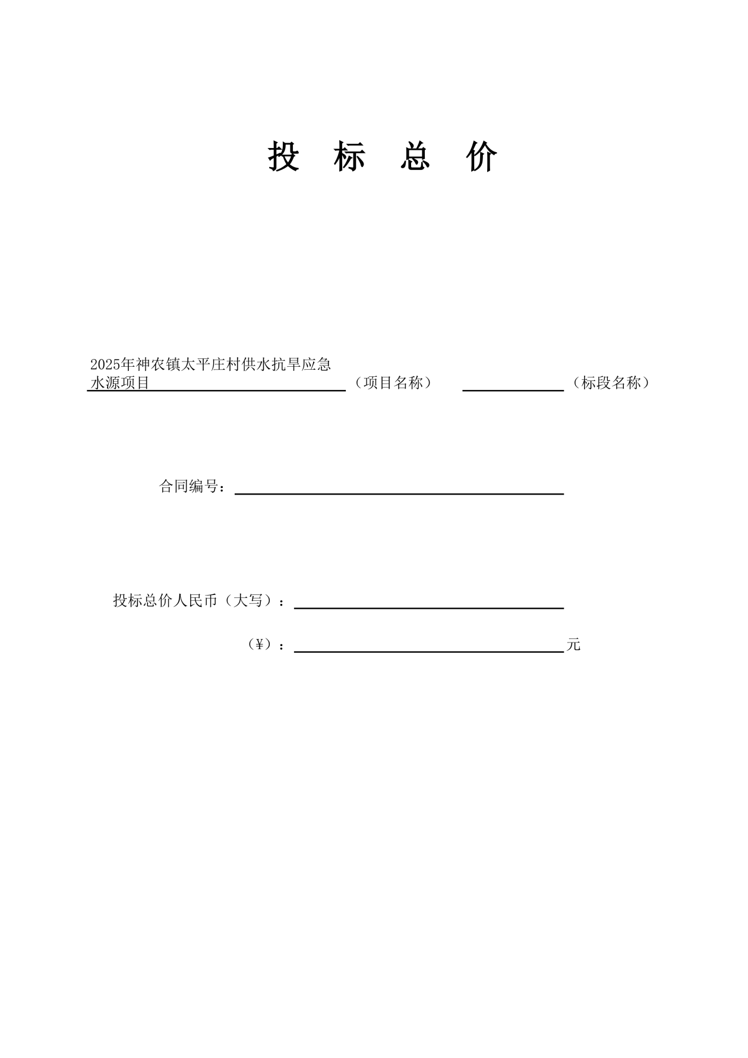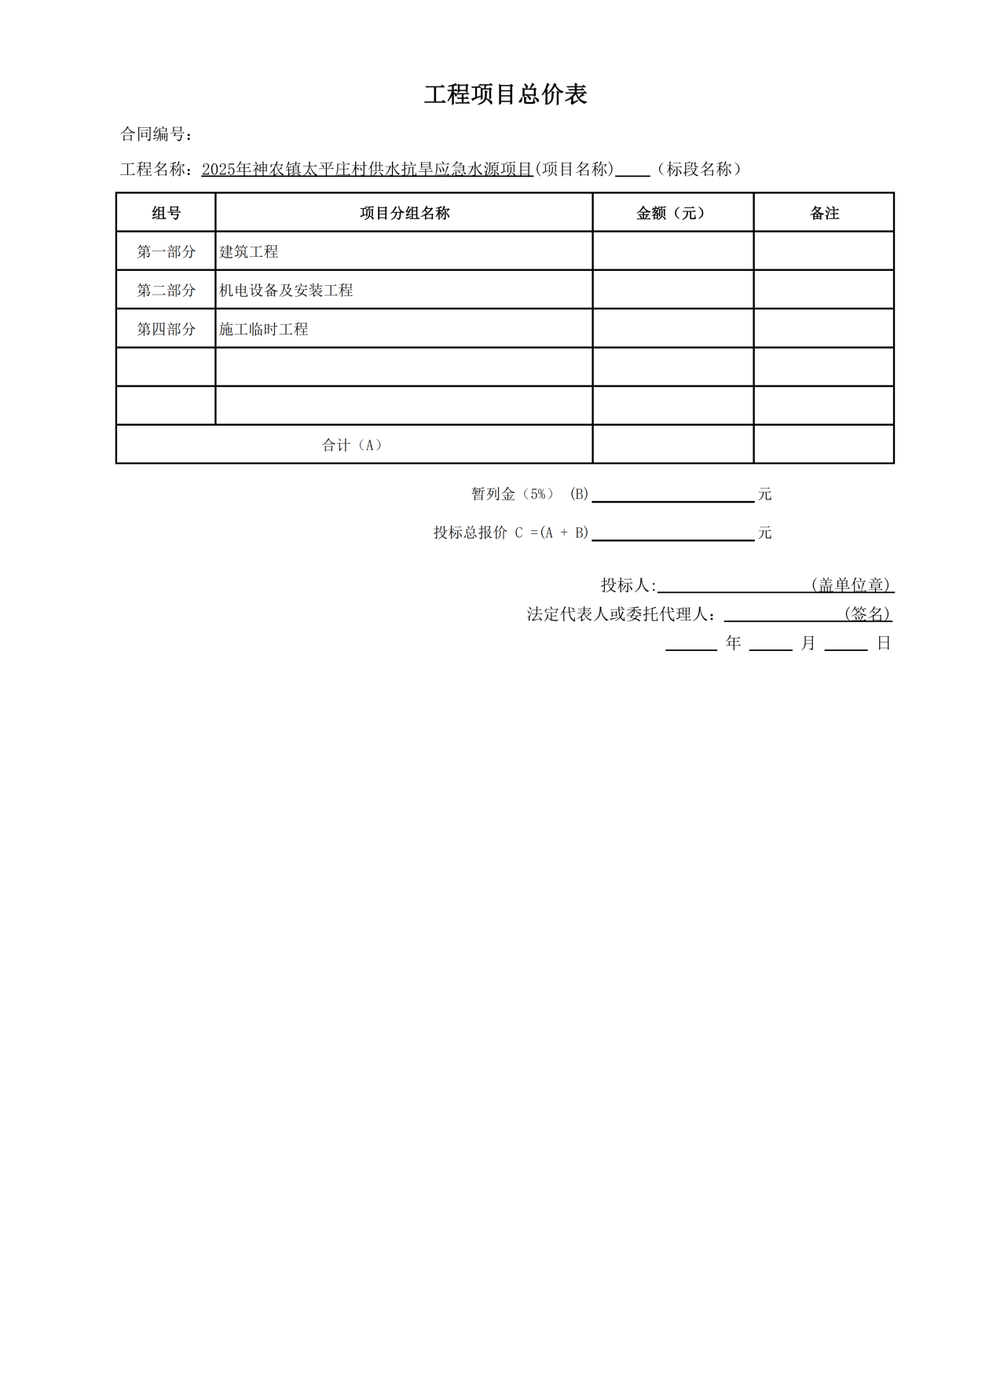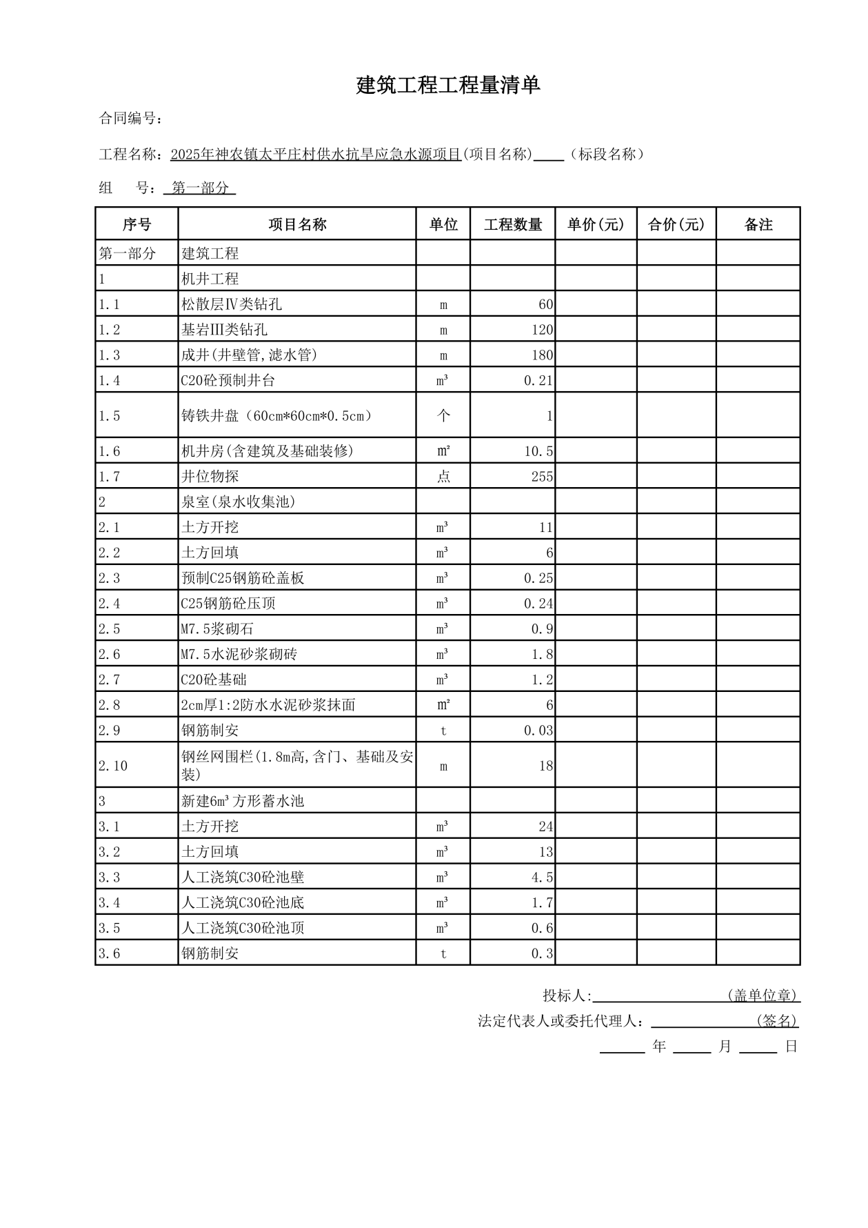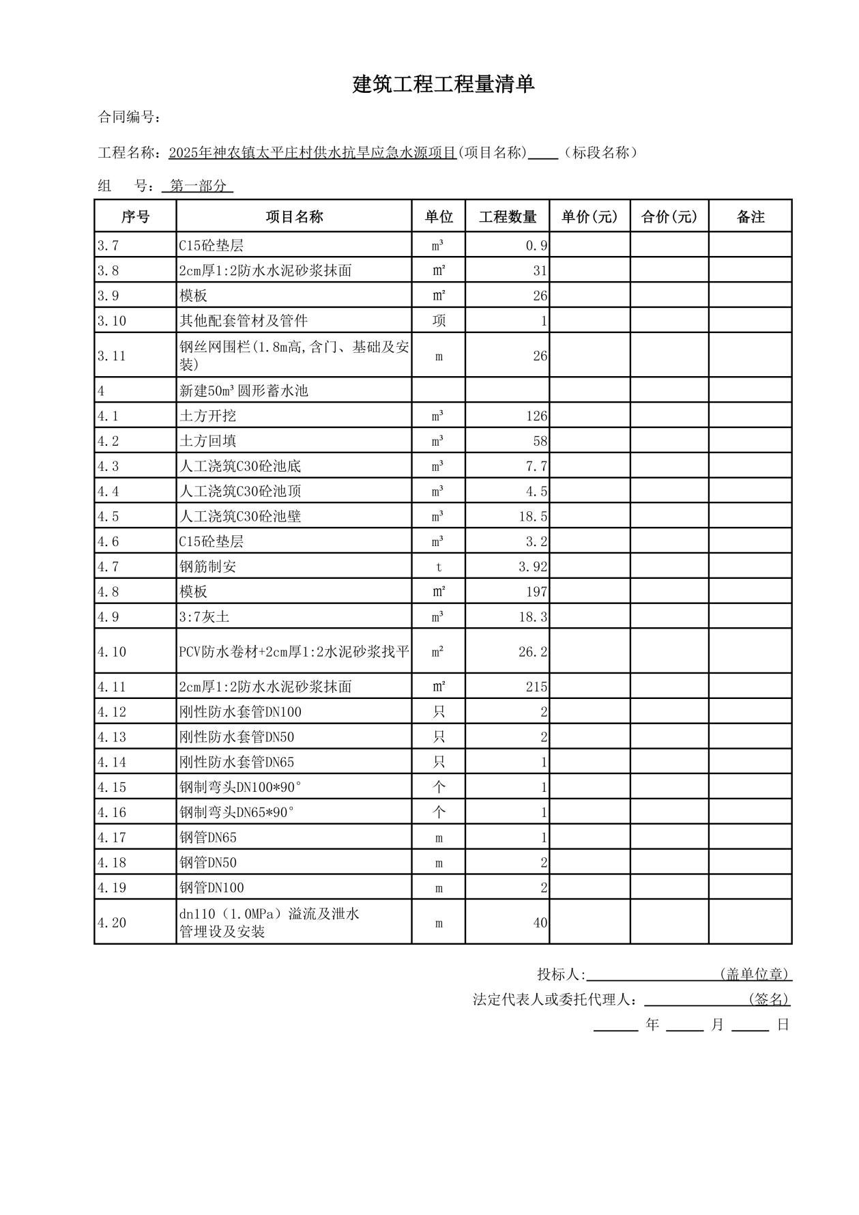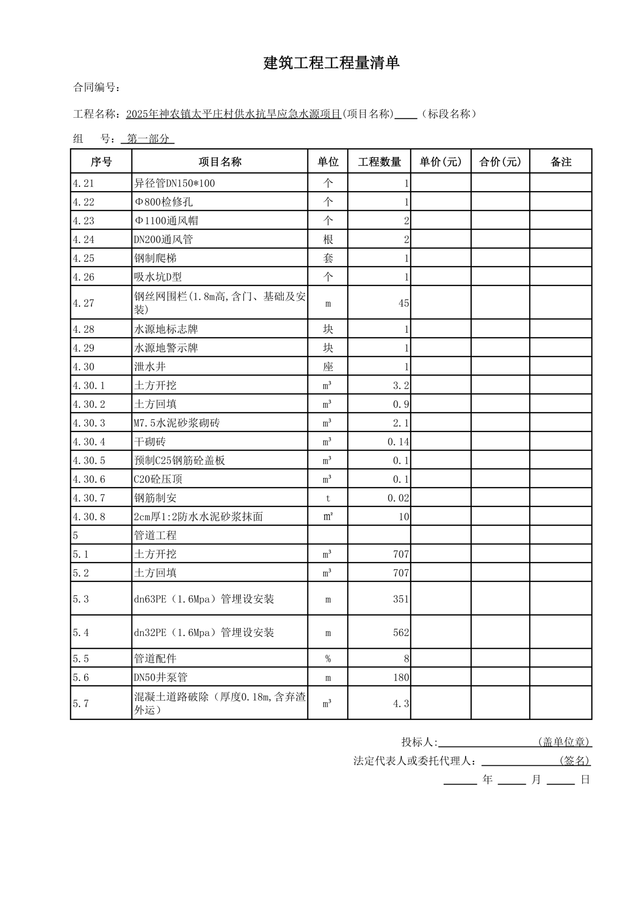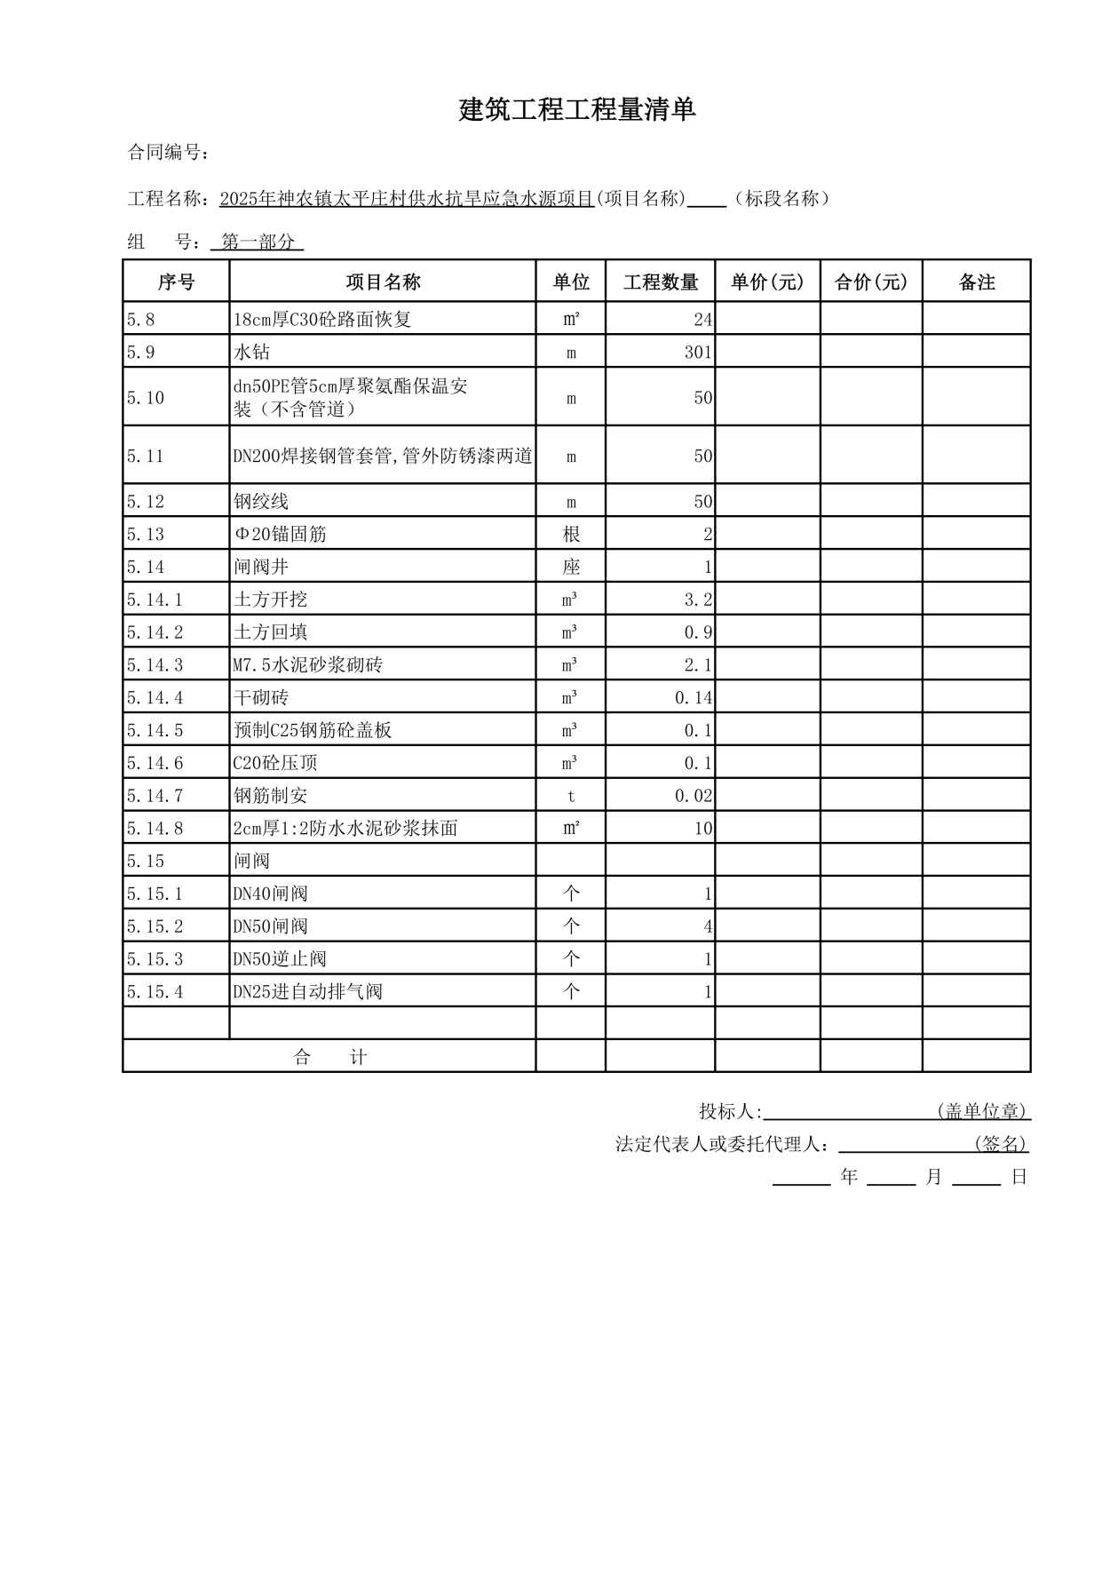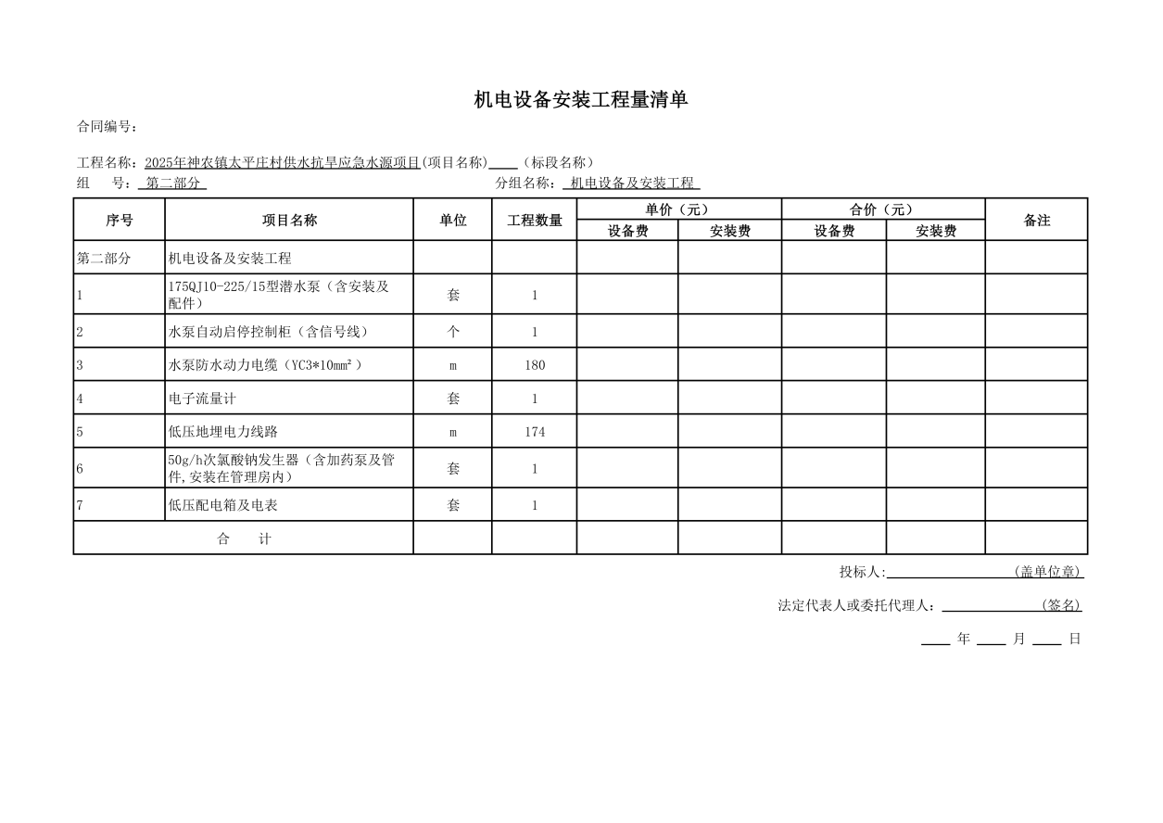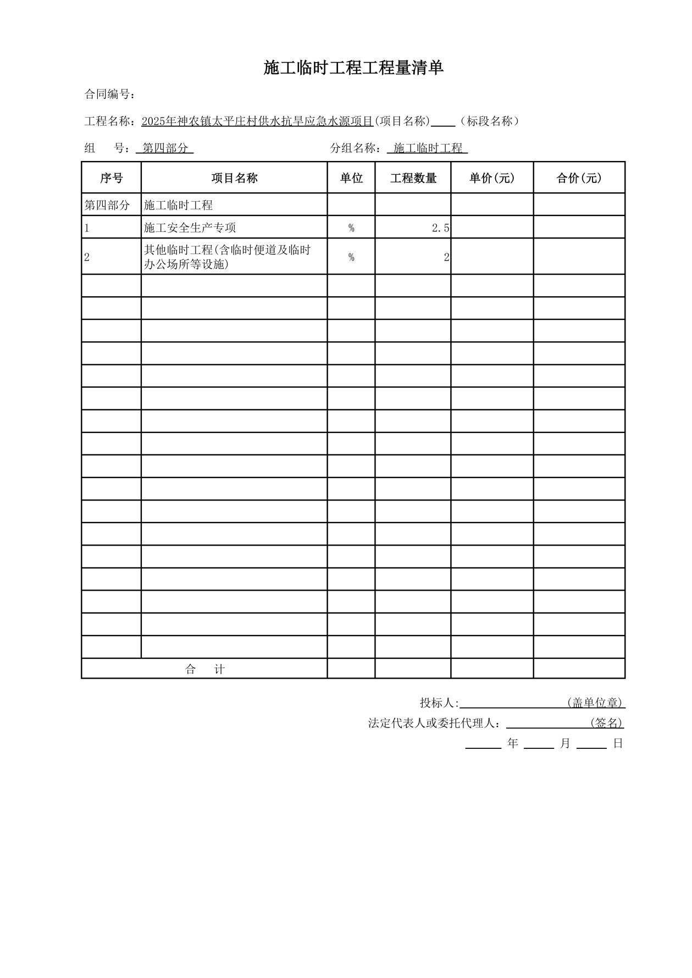

商务要求
- 最高限价、工期、质量：
- 本项目最高限价：732,566.04元（超出该价为无效报价）。
2、工 期：90日历天。
3、质量：合格。
二、运输、施工：
成交人负责材料的运输、施工及其他伴随服务。
三、付款方式：
双方协商约定。
四、施工要求：
1、成交人在施工期间应严格遵守国家、省、市有关防火、爆破和施工安全以及文明施工、深夜施工、环卫和城管等规定，建立规章制度和防护措施, 应按安全施工的要求，采取严格科学的安全措施，确保施工安全和第三者的安全，确保工程质量和生产安全。否则，由此造成的经济和法律责任均由成交人负责。
2、成交人应配合项目建设进度,向采购人提供施工组织计划、进度计划和施工作业计划，并签订施工安全责任书。
3、采购人只提供电源、水源。成交人在施工期间不得破坏原有建筑。
五、验收：
1、验收流程
（1）项目在竣工后，成交人应向采购人提交工程竣工报告，申请工程竣工验收，并将施工过程中相关资料提交采购人。
（2）采购人收到工程竣工报告后，对符合竣工验收要求的工程，组织相关单位和其他有关方面的专家组成验收组共同验收，签署工程竣工验收意见。
（3）验收合格后，采购人出具《工程竣工验收报告》，并在相关行政主管部门备案。
（4）验收不合格的成交单位，必须在接到通知后7个日历日内确保工程通过验收。如接到通知后7个日历日内验收仍不合格，采购人可提出索赔或取消其施工合同。
2、验收标准按照国家、行业有关规范和要求执行。
3、成交人承诺完全达到国家有关部门验收标准，并全部通过验收为交付使用的基本条件，验收过程中的一切费用由成交供应商承担。
4、验收依据
（1）合同文本及合同补充文件（条款）。
（2）磋商文件。
（3）磋商响应文件。
（4）工程量清单。
（5）工程施工质量验收统一标准。
六、违约责任
1、按《中华人民共和国民法典》中的相关条款执行。
2、未按合同要求提供工程质量或工程质量不能满足技术要求，采购人有权终止合同，并对供方违约行为进行追究，同时按《中华人民共和国政府采购法》的有关规定进行处罚。

注：商务要求为实质性要求，不得负偏离。

第五章 合同条款（参考）
（参考格式）
第一部分 协议书
使用《陕西省建设工程施工合同》（示范文本）格式
第二部分 通用条款
使用《陕西省建设工程施工合同》（示范文本）
第三部分 专用条款
使用《陕西省建设工程施工合同》（示范文本）格式。内容结合工程特点和建设单位实际自行拟定。

陕西省建设工程施工合同

（示范文本）

陕西省建设厅
制
陕西省工商行政管理局
年 月 日

第一部分 协议书

发包人（全称）：
承包人（全称）：________________________________________
依照《中华人民共和国民法典》、《中华人民共和国建筑法》及其他有关法律、行政法规，遵循平等、自愿、公平和诚实信用的原则，双方就本建设工程施工协商一致，订立本合同。
一、工程概况
工程名称：
工程地点：
群体工程应附承包人承揽工程项目一览表（附件1）
工程立项文号：_______________________
资金来源：_______________________________________
二、工程承包范围
承包范围：
____________________________________________________________________
不包括的工程范围：_______________________________________________
____________________________________________________________________
三、合同工期：
总日历天数_________________天
开工日期：____________________________________
竣工日期：____________________________________
四、质量标准
工程质量标准：合格
五、合同价款
1、合同总价（大写）：_______________________________________（人民币）元
（小写）￥：_____________________________________元
（其中：工程预留金__________________元，零星工作费__________________元，安全防护、文明施工措施费________________________元，工程分包和材料购置费______________元，总承包服务费__________________元。)
2、综合单价：详见承包人的报价书。
六、组成合同的文件
组成本合同的文件包括：
1、本合同协议书
2、本合同专用条款
3、本合同通用条款
4、中标通知书
5、投标书、工程报价单或预算书及其附件
6、招标文件、答疑纪要及工程量清单
7、图纸
8、标准、规范及有关技术文件
双方为履行本合同的有关洽商、变更等书面协议、文件，视为本合同的组成部分。
七、本协议书中有关词语含义与本合同第二部分《通用条款》中赋予的定义相同。
八、承包人按照合同约定进行施工、竣工并在质量保修期内承担工程质量保修责任。
九、发包人按照合同约定的期限和方式支付合同价款及其他应当支付的款项。
十、合同生效
合同订立时间：________年__________月__________日
合同订立地点：________________________________
本合同双方约定________________________________后生效。

发包人：（公章）_________ 承包人：（公章）______________
地址：_________________ 地址：______________________
邮政编码：_____________ 邮政编码：___________________
法定代表人：___________ 法定代表人：_____________
委托代理人：___________ 委托代理人：_________________
电话：________________ 电话：__________________
传真：_________________ 传真：________________
开户银行：______________ 开户银行：_____________
帐号：_______________ 帐号：_____________________

建设行政管理部门备案意见：

第二部分 通用条款
（省略）
第三部分 专用条款
一、词语定义及合同文件
2、合同文件及解释顺序
合同文件组成及解释顺序：本合同协议书；本合同专用条款；本合同通用条款；中标通知书、招标文件及其附件；投标文件及其附件；图纸及答疑纪要；工程建设标准；规范及有关技术文件；工程量清单；工程量清单报价表。
3、语言文字和适用法律、标准及规范
3.1本合同除使用汉语外，还使用 －－－ 语言文字。
3.2适用法律和法规
需要明示的法律、行政法规：《中华人民共和国建筑法》；《中华人民共和国民法典》；《中华人民共和国招标投标法》。
3.3适用标准、规范
发包人提供标准、规范的时间：
国内没有相应标准、规范时的约定： 执行通用条款及相关规定。
4、图纸
4.1发包人向承包人提供图纸日期和套数：2026年 月 日 施工图 套。
发包人对图纸的保密要求： 无。
使用国外图纸的要求及费用承担： 无。
二、双方一般权利和义务
5、工程师
5.2监理单位委派的工程师
姓名：____________________职务：_________________________
发包人委托的职权：工程质量、进度、造价三控制。
需要取得发包人批准才能行使的职权：______________________________
5.4发包人派驻的工程师
姓名:_________职务：___________职权：___________________
5.6不实行监理的，工程师的职权：________________________
7、项目负责人
姓名：_________________职务：___________________________
8、发包人工作
8.1发包人应按约定的时间和要求完成以下工作：
（1）施工场地具备施工条件的要求及完成的时间：2026年 月 日
（2）将施工所需的水、电、电讯线路接至施工场地的时间、地点和供应要求：
2026年 月 日；其计量和计价方法为： 双方协商。
（3）施工场地与公共道路的通道开通时间和要求：2026年 月 日前。
（4）工程地质和地下管线资料的提供时间：2026年 月 日前
（5）由发包人办理的施工所需证件、批件的名称和完成时间：2026年 月 日
（6）水准点与座标控制点交验要求：符合施工条件，方便施工。
（7）图纸会审和设计交底时间：2026年 月 日前。
（8）协调处理施工场地周围地下管线和邻近建筑物、构筑物（含文物保护建筑）、古树名木的保护工作：发包人提供相关资料，由承包人实施保护，费用发包人承担；由承包人人为原因造成的损失由承包人负责费用。
（9）双方约定发包人应做的其他工作： 无
8.2发包人委托承包人办理的工作： 双方协商
9、承包人工作
9.1承包人应按约定时间和要求，完成以下工作：
施工组织设计的实施，工程进度计划，材料供应计划等。
（1）需由设计资质等级和业务范围允许的承包人完成的设计文件提交时间： 无
（2）应提供计划、报表的名称及完成时间：每月25日前提交下月工程进度计划，材料供应计划。
（3）承担施工安全保卫工作及非夜间施工照明的责任和要求：执行通用条款及相关规定符合文明施工条件。
（4）向发包人提供的办公和生活房屋及设施的要求：向发包人和监理单位提供现场办公和生活用房屋及设施2间（不低于30平方米）。
（5）需承包人办理的有关施工场地交通、环卫和施工噪音管理等手续：执行通用条款规定，符合城管、环卫、环保部门规定，并办理相关手续。
（6）已完工程成品保护的特殊要求及费用承担：工程竣工验收前由承包人保护，工程竣工验收后由发包人保护，费用各自承担。
（7）施工场地周围地下管线和邻近建筑物、构筑物（含文物保护建筑）、古树名木的保护要求及费用承担：发包人同相关自老，由承包人实施保护，费用发包人承担；由承包人人为原因造成的损失由承包人负担费用。
（8）施工场地清洁卫生的要求：执行《通用条款》规定，符合环卫部门规定，文明施工。
（9）双方约定承包人应做的其他工作：协调并处理好施工现场周边及邻里关系。
三、施工组织设计和工期
10、进度计划
10.1承包人提供施工组织设计（施工方案）和进度计划的时间：2026年 月 日前。
监理工程师确认的时间：2026年 月 日前
10.2群体工程中有关进度计划的要求：符合审定的施工组织设计规定。
13、工期延误
13.1双方约定工期顺延的其他情况：因发包人或自然灾害原因致使工期延迟，工期按实际天数顺延；因承包人原因致使工期延误，按实际延误天数每天罚款200元人民币。最高不超过工程总造价的百分之五（5%）。
四、质量与检验
17、隐蔽工程和中间验收
17.1双方约定中间验收部位：
19、工程试车
19.5试车费用的承担： 无
五、安全防护、文明施工
执行《通用条款》全部条款和国家及省、市关于文明施工的相关规定。
六、合同价款
26、合同价款约定
26.2本合同价款采用 方式确定。
（1）采用固定总价合同：
（2）采用固定综合单价合同，综合单价中包括的风险范围：
____________________________________________________________________
风险范围以外综合单价调整方法：_______________________________
（3）采用可调价格合同，合同价款调整方法：____________________
27、合同价款调整
27.1双方约定合同价款的其他调整因素：_________________________
28、工程预付款
发包人向承包人预付工程款的时间和金额或占合同价款总额的比例： _______________________________________________________________
扣回工程款的时间、比例：_____________________________________
全防护、文明施工措施费用的比例和时间：__________________________
29、工程量确认
29.1承包人向工程师提交已完工程量报告的时间：____________________
30、工程进度款结算与支付
双方约定的工程进度款支付的方式、时间和比例是：___________________
七、材料设备供应
31、发包人供应材料设备
31.4发包人供应的材料设备与一览表不符时，双方约定发包人承担责任如下：
（1）材料设备单价与一览表不符： 双方协商解决
（2）材料设备的品种、规格、型号、质量等级与一览表不符：执行合同条款规定。
（3）承包人可代为调剂串换的材料： 执行合同条款规定 。
（4）到货地点与一览表不符： 执行合同条款规定。
（5）供应数量与一览表不符： 执行合同条款规定。
（6）到货时间与一览表不符： 执行合同条款规定
31.6发包人供应材料设备的结算方法：按招标文件规定价格从当月进度款中扣除。
32、承包人采购材料设备
32.1承包人采购材料设备的约定：
_承包人采购材料材料设备在采购前10日内向发包人提供材料设备样品。质量指标，各种相关技术参数，由发包人认质认价后批量采购。
八、工程变更
工程设计变更以设计院出具书面报告由发包人认可认准。
九、竣工验收与结算
36、竣工验收
36.1承包人提供竣工图的约定：提供竣工图纸及竣工资料文件三套。
36.6中间交工工程的范围和竣工时间： 执行合同条款规定。
37、竣工结算
结算审查期限： 全部资料提交后6个月内完成审计。
十、违约、索赔和争议
39、违约
39.1本合同中关于发包人违约的具体责任如下：
本合同通用条款第28.1条约定发包人违约应承担的违约责任：执行合同通用条款。
本合同通用条款第30.5款约定发包人违约应承担的违约责任：执行合同通用条款。
本合同通用条款第37.6款约定发包人违约应承担的违约责任：执行合同通用条款。
双方约定的发包人其他违约责任：执行合同通用条款。
39.2本合同中关于承包人违约的具体责任如下：
本合同通用条款第14.2款约定承包人违约承担的违约责任：因承包人原因致使工期延误，按实际延误天数每天罚款200元人民币，最高不超过工程总造价的百分之五（5%）。
本合同通用条款第15.1款约定承包人违约应承担的违约责任：竣工工程质量达不到“合格”标准时，由承包人返还发包人已支付的全部工程费用，并处工程合同造价30%的罚金作为补偿。
双方约定的承包人其他违约责任： 执行合同通用条款。
41、争议
41.1双方当事人约定，在履行合同过程中产生争议时：
（1）请_建设管理部门_调解；
（2）合同争议调解不成的，按下列第（1）种方式解决：
1）提交 宝鸡市仲裁委员会申请仲裁；
2）依法向____________人民法院提起诉讼。
十一、其他
42、工程分包
42.1本工程发包人同意承包人分包的专业工程： 无
分包施工单位为： 无
43、不可抗力
43.1双方关于不可抗力的约定： 按国家相关规定执行。
44、保险
44.1本工程双方约定投保内容如下：
（1）发包人投保内容： 现场工程师意外伤害险。
发包人委托承包人办理的保险事项： 无
（2）承包人投保内容： 施工现场一切险种 。
45、担保
45.1本工程双方约定担保事项如下：
（1）发包人向承包人提供支付担保，担保方式为：____________________，担保金额：______________________，担保有效期：________________________。
（2）承包人向发包人提供履约担保，担保方式为：___________________，担保金额：____________________，担保有效期：______________________。
（3）双方约定的其他担保事项： 无 。
50、合同份数
50.1双方约定合同副本份数： 正本贰份，副本 份
51、补充条款
附件3：工程质量保修书

附件1：
承包人承揽工程项目一览表
单位工程名称 | 建设  规模 | 建筑  面积 | 结构 | 层数 | 跨度  （米） | 设备安装内容 | 工程造价（元） | 开工  日期 | 竣工  日期

附件2：
发包供应材料设备一览表
序号 | 材料设备品种 | 规格  型号 | 单位 | 数量 | 单价 | 质量  等级 | 供应  时间 | 送达  地点 | 备注
附件3：
工程质量保修书
发包人(全称)： ________________________________
承包人(全称)： ________________________________
为保证________________________________________（工程名称）在合理使用期限内正常使用，发包人、承包人协商一致签订工程质量保修书。承包人在质量保修期内按照有关管理规定及双方约定承担工程质量保修责任。
一、工程质量保修范围和内容
质量保修范围：具体质量保修内容双方约定如下：
本工程合同规定工程范围内由承包人的所有工程内容为工程质量保修范围的内容。
二、质量保修期
双方根据《建设工程质量管理条例》及有关规定，约定本工程的质量保修期如下：
1.地基基础工程和主体结构工程为设计文件规定的该工程合理使用年限；
2.屋面防水工程、有防水要求的卫生间、房间和外墙面的防渗漏 年；
3.装修工程为 年；
4.电气管线、给排水管道、设备安装工程为 年；
5.供热与供冷系统为 个采暖期、供冷期；
6.小区内的给排水设施、道路等配套工程为 年；
7.其他工程保修期限约定如下：
质量保修期自工程竣工验收合格之日起计算。
三、质量保修责任
1、属于保修范围和内容的项目，承包人应在接到修理通知之日后7天内派人修理。承包人不在约定期限内派人修理，发包人可委托其他人员修理，保修费用从质量保修金内扣除。
2、发生须紧急抢修事故（如上水跑水、暖气漏水漏气、燃气漏气等），承包人接到事故通知后，应立即到达事故现场抢修。非承包人施工质量引起的事故，抢修费用由发包人承担。
3、在国家规定的工程合理使用期限内，承包人确保地基基础工程和主体结构的质量。因承包人原因致使工程在合理使用期限内造成人身和财产损害的，承包人应承担损害赔偿责任。
四、质量保修金的支付
本工程约定的工程质量保修金为施工合同价款的__________%。
本工程双方约定承包人向发包人支付工程质量保修金金额为________（大写）。质量保修金银行利率为_无_。
五、质量保修金的返还
发包人在质量保修期满后14天内，将剩余保修金和利息返还承包人。
六、其他
双方约定的其他工程质量保修事项： 无 。
本工程质量保修作书为施工合同的附件，由施工合同发包人、承包人双方共同签订。

发 包 人（公章）：_______________ 承 包 人（公章）：________________

法定代表人（签字）：_____________ 法定代表人（签字）：______________

_____年_____月_____日 _____ 年_____月_____日

第六章 磋商响应文件组成部分
一、响应文件格式
二、资质证明文件
三、符合性证明文件
四、响应方案

注：响应文件编制说明
1、响应文件的编制应按照样本格式提供的内容，做出逐一明确的答复；供应商认为有必要，还可以做其它补充说明。
2、供应商必须按照磋商文件的规定和要求由法定代表人或被授权人签字（或盖章），并加盖供应商公章。

一、磋商响应文件格式

政府采购项目

文件编号:XYR-2026-004(GC)

2025年神农镇太平庄村供水抗旱应急水源项目

磋商响应文件

投标供应商： （盖单位章）

时 间：

二、资质证明文件
（1）供应商须为合法注册的法人、其他组织或者自然人，并具有独立承担民事责任的能力；提供统一社会信用代码的营业执照（或事业法人证、自然人身份证）等证明文件；
（2）法定代表人参加采购活动须出示本人身份证（原件及复印件），被授权代表参加采购活动须出示本人身份证原件和法定代表人授权书；
（3）供应商应具备水利水电工程施工总承包三级及以上资质和有效的安全生产许可证；拟派本工程项目经理须具有水利水电工程专业二级及以上建造师资格证、注册证及有效的安全生产考核合格证，并无在建项目（以无在建承诺书为准）；
（4）财务状况报告：提供具有财务审计资质单位出具的2024年度财务审计报告，（成立时间至提交投标文件截止时间不足一年的可提供成立后任意时段的资产负债表），或开标时间前六个月内银行出具的资信证明；
（5）社会保障资金缴纳证明：提供截止至采购时间前任意六个月的社保缴费凭据或社保机构开具的社会保险参保缴费情况证明（依法不需要缴纳社会保障资金的供应商应提供相关证明）；
（6）完税证明：提供截止至采购时间前任意六个月的纳税证明或完税证明，依法免税的单位应提供相关证明材料；
（7）参加政府采购活动前3年内在经营活动中没有重大违法记录的书面声明；
（8）提供具有履行本合同所必需的设备和专业技术能力的说明及承诺；
（9）单位负责人为同一人或者存在直接控股、管理关系的不同供应商，不得参加同一合同项下的政府采购活动；（提供书面承诺函）；
（10）供应商不得为“信用中国(www.creditchina.gov.cn)”中列入失信被执行人和重大税收违法失信主体及“中国裁判文书网”（http://wenshu.court.gov.cn/）有行贿犯罪记录。（查询主体供应商、法定代表人、项目负责人）；不得为“中国政府采购网(www.ccgp.gov.cn)”政府采购严重违法失信行为记录名单中被财政部门禁止参加政府采购活动的供应商；
（11）本项目不接受联合体投标；
（12）本项目为专门面向中小企业，须提供中小企业声明函；

附件一：
无重大违法记录声明

致：鑫益瑞建设工程有限公司
（供应商名称）郑重声明，我方参加贵公司组织的 项目（项目编号 ）的采购活动前三年内无重大违法活动记录，符合《中华人民共和国政府采购法》规定的供应商资格条件。我方对此声明负全部法律责任。
特此声明。
注：成立不足三年的供应商提供自成立之日起至开标之日止的无重大违法记录声明。

供应商名称(盖章)：
日 期：

附件二：
2-1、法定代表人资格证明书
致：鑫益瑞建设工程有限公司
项目名称
文件编号
权 限 | 办理本次磋商采购项目的投标、联系、洽谈、签约、执行等具体事务，签署全部有关文件、文书、协议及合同。
有效期 | 自提交投标文件的截止之日起90个日历日
企业  信息 | 企 业 名 称
企业  信息 | 法 定 地 址
企业  信息 | 统一社会信用代码
企业  信息 | 工商登记机关
法定代  表人 | 姓 名 |  | 性 别
法定代  表人 | 职 务 |  | 联系电话
法定代  表人 | 通讯地址
法定代表人身份证正反面复印件

法定代表人签字及盖章：
供应商名称： （供应商公章） 日 期：
2-2、法定代表人授权委托书
致：鑫益瑞建设工程有限公司
被授  权项  目与  内容 | 项目名称
被授  权项  目与  内容 | 文件编号
被授  权项  目与  内容 | 授权范围 | 全权办理本次磋商采购项目的投标、联系、洽谈、签约、执行等具体事务，签署全部有关文件、文书、协议及合同。
被授  权项  目与  内容 | 法律责任 | 本公司对被授权人在本项目中的签名承担全部法律责任。
被授  权项  目与  内容 | 授权期限 | 本授权书自提交投标文件的截止之日起90个日历日
企业信息 | 企 业 名 称
企业信息 | 法 定 地 址
企业信息 | 统一社会信用代码
法定代表人 | 姓 名 |  |  |  | 性 别
法定代表人 | 职 务 |  |  |  | 联系电话
被授权人 | 姓 名 |  |  |  | 性 别
被授权人 | 职 务 |  |  |  | 联系电话
通讯地址
法定代表人身份证正反面复印件 |  |  |  | 被授权人身份证正反面复印件
法定代表人及被授权人签字或盖章：
供应商名称： （供应商公章） 日 期：
附件三：《中小企业声明函》
中小企业声明函
（本公司（联合体）郑重声明，根据《政府采购促进中小企业发展管理办法》（财库﹝2020﹞46 号）的规定，本公司 （联合体）参加（单位名称）的（项目名称）采购活动，工程的施工单位全部为符合政策要求的中小企业（或者：服务全部由符合政策要求的中小企业承接）。相关企业（含联合体中的中小企业、签订分包意向协议的中小企业）的具体情况如下：
1. （标的名称） ，属于（采购文件中明确的所属行业）承建（承接）企业为（企业名称），从业人员 人，营业收入为 万元，资产总额为 万元 ，属于（中型企业、 小型企业、微型企业）；
2. （标的名称） ，属于（采购文件中明确的所属行业）；承建（承接）企业为（企业名称），从业人员 人，营业收入为 万元，资产总额为 万元，属于（中型企业、 小型企业、微型企业）；
……
以上企业，不属于大企业的分支机构，不存在控股股东为大企业的情形，也不存在与大企业的负责人为同一人的情形。
本企业对上述声明内容的真实性负责。如有虚假，将依法承担相应责任。

供应商名称： （单位公章）
日 期： 年 月 日

备注：
1.从业人员、营业收入、资产总额填报上一年度数据，无上一年度数据的新成立企业可不填报。
2.填写前请认真阅读《工业和信息化部 国家统计局 国家发展和改革委员会 财政部关于印发中小企业划型标准规定的通知》(工信部联企业〔2011〕300号)和《财政部、工业和信息化部关于印发〈政府采购促进中小企业发展管理办法〉的通知》（财库﹝2020﹞46 号）相关规定。
3.本项目采购标的对应的中小企业划分标准所属行业为建筑业。（所属行业类别供应商不得更改，否则，造成不利影响供应商自行承担）

附：《中小企业划型标准规定》各行业划型标准
（一）农、林、牧、渔业。营业收入 20000 万元以下的为中小微型企业。其中，营业收 入 500 万元及以上的为中型企业，营业收入 50 万元及以上的为小型企业，营业收入 50 万元 以下的为微型企业。
（二）工业。从业人员 1000 人以下或营业收入40000 万元以下的为中小微型企业。其中， 从业人员 300 人及以上，且营业收入 2000 万元及以上的为中型企业；从业人员 20 人及以上， 且营业收入 300 万元及以上的为小型企业；从业人员 20 人以下或营业收入 300 万元以下的为 微型企业。
（三）建筑业。营业收入80000 万元以下或资产总额80000 万元以下的为中小微型企业。 其中，营业收入6000 万元及以上，且资产总额 5000 万元及以上的为中型企业；营业收入 300 万元及以上，且资产总额 300 万元及以上的为小型企业；营业收入 300 万元以下或资产总额 300 万元以下的为微型企业。
（四）批发业。从业人员 200 人以下或营业收入40000 万元以下的为中小微型企业。其 中，从业人员 20 人及以上，且营业收入 5000 万元及以上的为中型企业；从业人员 5 人及以 上，且营业收入 1000 万元及以上的为小型企业；从业人员 5 人以下或营业收入 1000 万元以 下的为微型企业。
（五）零售业。从业人员 300 人以下或营业收入 20000 万元以下的为中小微型企业。其 中，从业人员 50 人及以上，且营业收入 500 万元及以上的为中型企业；从业人员 10 人及以 上，且营业收入 100 万元及以上的为小型企业；从业人员 10 人以下或营业收入 100 万元以下 的为微型企业。
（六）交通运输业。从业人员 1000 人以下或营业收入 30000 万元以下的为中小微型企业。 其中，从业人员 300 人及以上，且营业收入 3000 万元及以上的为中型企业；从业人员 20 人 及以上，且营业收入 200 万元及以上的为小型企业；从业人员 20 人以下或营业收入 200 万元 以下的为微型企业。
（七）仓储业。从业人员 200 人以下或营业收入 30000 万元以下的为中小微型企业。其 中，从业人员 100 人及以上，且营业收入 100 万元及以上的为中型企业；从业人员 20 人及 以上，且营业收入 100 万元及以上的为小型企业；从业人员 20 人以下或营业收入 100 万元以 下的为微型企业。
（八）邮政业。从业人员 1000 人以下或营业收入 30000 万元以下的为中小微型企业。其中，从业人员 300 人及以上，且营业收入 2000 万元及以上的为中型企业；从业人员 20 人及 以上，且营业收入 100 万元及以上的为小型企业；从业人员 20 人以下或营业收入 100 万元以 下的为微型企业。
（九）住宿业。从业人员 300 人以下或营业收入 10000 万元以下的为中小微型企业。其 中，从业人员 100 人及以上，且营业收入 2000 万元及以上的为中型企业；从业人员 10 人及 以上，且营业收入 100 万元及以上的为小型企业；从业人员 10 人以下或营业收入 100 万元以 下的为微型企业。
（十）餐饮业。从业人员 300 人以下或营业收入 10000 万元以下的为中小微型企业。其 中，从业人员 100 人及以上，且营业收入 2000 万元及以上的为中型企业；从业人员 10 人及 以上，且营业收入 100 万元及以上的为小型企业；从业人员 10 人以下或营业收入 100 万元以 下的为微型企业。
（十一）信息传输业。从业人员 2000 人以下或营业收入 100000 万元以下的为中小微型 企业。其中，从业人员 100 人及以上，且营业收入 1000 万元及以上的为中型企业；从业人员 10 人及以上，且营业收入 100 万元及以上的为小型企业；从业人员 10 人以下或营业收入 100 万元以下的为微型企业。
（十二）软件和信息技术服务业。从业人员 300 人以下或营业收入 10000 万元以下的为 中小微型企业。其中，从业人员 100 人及以上，且营业收入 1000 万元及以上的为中型企业； 从业人员 10 人及以上，且营业收入 50 万元及以上的为小型企业；从业人员 10 人以下或营业 收入 50 万元以下的为微型企业。
（十三）房地产开发经营。营业收入 200000 万元以下或资产总额 10000 万元以下的为中 小微型企业。其中，营业收入 1000 万元及以上，且资产总额 5000 万元及以上的为中型企业； 营业收入 100 万元及以上，且资产总额 2000 万元及以上的为小型企业；营业收入 100 万元以 下或资产总额 2000 万元以下的为微型企业。
（十四）物业管理。从业人员 1000 人以下或营业收入 5000 万元以下的为中小微型企业。 其中，从业人员 300 人及以上，且营业收入 1000 万元及以上的为中型企业；从业人员 100 人 及以上，且营业收入 500 万元及以上的为小型 业；从业人员 100 人以下或营业收入 500 万 元以下的为微型企业。
（十五）租赁和商务服务业。从业人员 300 人以下或资产总额 120000 万元以下的为中小 微型企业。其中，从业人员 100 人及以上，且资产总额8000 万元及以上的为中型企业；从业人员 10 人及以上，且资产总额 100 万元及以上的为小型企业；从业人员 10 人以下或资产总 额 100 万元以下的为微型企业。
（十六）其他未列明行业。从业人员 300 人以下的为中小微型企业。其中，从业人员 100 人及以上的为中型企业；从业人员 10 人及以上的为小型企业；从业人员 10 人以下的为微型 企业。

三、符合性证明文件

1.响应函
致：鑫益瑞建设工程有限公司
1、我方具备本项目竞争性磋商文件中规定的资格条件。
2、根据你方发布的 项目竞争性磋商文件，经研究上述竞争性磋商响应文件的磋商须知、合同条款、图纸、工程建设标准、工程量清单和答疑纪要及其它有关文件后，我方愿以(大写) 人民币（RMB￥ 元）的磋商报价承包上述工程的施工、竣工，并承担任何质量缺陷保修责任。
3、我方已详细审阅全部磋商响应文件，确认无误。提交磋商响应文件电子版 份。
4、我方保证上述磋商报价不低于我单位工程施工的成本价。
5、若我方成交，我方保证按磋商工期 。
6、若我方成交，我方保证工程质量标准达到 。本工程项目经理 。
7、若我方成交，我方保证安全文明施工达到文明工地标准。
8、磋商有效期为自提交磋商响应文件的截止之日起90个日历日。
9、在合同协议书正式签署生效之前，你方的竞争性磋商文件、答疑纪要、成交通知书和本竞争性磋商响应文件将构成我们约束双方之间共同遵守的文件，对双方具有约束力。
10、我方已提交了 元人民币作为磋商保证金。
11、我方理解你方不负担我们的任何磋商费用，我方不要求你方对未成交原因作任何解释，也不退回竞争性磋商响应文件。
注：磋商报价应与清单的报价汇总表数字一致。精确到元.角.分。
供 应 商： （盖章）
单 位 地 址：
法定代表人或被授权人： （签字或盖章）
电 话：
日 期： 年 月 日

2.第一次磋商报价表

采购编号：
项目名称：
供 应 商：
单位 ：元（保留小数点后两位）
磋商总价  （人民币:元） | 大 写：  小 写：
工期
项目经理
备注：磋商报价应是竞争性磋商响应文件所确定的磋商范围内的全部工作内容的价格体现，包括本项目所涉及的人员、设备及其他相关伴随费用的全部费用。

说明： 1、报价应按总报价填写，精确到小数点后两位，大小写不一致时，以大写为准；
2、本表所列各项数据与磋商响应文件其地方表述不一致时，以本表为准。

供应商全称(盖章)：
法定代表人或授权代表人(签字或盖章)：
日 期：

3.分项报价表

（已标价工程量清单）

4.磋商保证金缴纳凭证

5.供应商承诺书
陕西省政府采购供应商
拒绝政府采购领域商业贿赂承诺书

为响应党中央、国务院关于治理政府采购领域商业贿赂行为的号召，我公司在此庄严承诺：
1、在参与政府采购活动中遵纪守法、诚信经营、公平竞标。
2、不向政府采购人、采购代理机构和政府采购评审专家进行任何形式的商业贿赂以谋取交易机会。
3、不向政府采购代理机构和采购人提供虚假资质文件或采用虚假应标方式参与政府采购市场竞争并谋取中标、成交。
4、不采取“围标、陪标”等商业欺诈手段获得政府采购定单。
5、不采取不正当手段诋毁、排挤其他供应商。
6、不在提供商品和服务时“偷梁换柱、以次充好”损害采购人的合法权益。
7、不与采购人、采购代理机构政府采购评审专家或其它供应商恶意串通，进行质疑和投诉，维护政府采购市场秩序。
8、尊重和接受政府采购监督管理部门的监督和政府采购代理机构招标采购要求，承担因违约行为给采购人造成的损失。
9、不发生其他有悖于政府采购公开、公平、公正和诚信原则的行为。

承诺单位： （盖章）

年 月 日

6.商务响应偏差表

采购编号：
项目名称：
供 应 商：
序号 | 磋商文件条目号 | 磋商文件商务要求 | 磋商响应文件商务响应描述 | 偏离
备注
注：1、商务合同条款各条目是对供应商提出的最低要求，将作为采购人与成交人签定合同的基本要求，完全响应的可以不用在此表中列出。
2、凡是磋商响应文件的商务条款与磋商文件的商务条款之间存在负偏离（即不能满足磋商文件要求）的，按废标处理。

供应商名称： （供应商单位公章）

日 期：

- 响应方案

1.供应商概况及其性质
供应商名称
注册地址 |  |  | 邮政编码
联系方式 | 联系人 |  | 电话
联系方式 | 传真 |  | 网址
法定代表人 | 姓名 |  | 电话
项目经理 | 姓名 |  | 电话
成立时间 |  |  | 开户银行
统一社会信用代码 |  |  | 账号
经营范围
备注

供应商名称: （供应商加盖公章）
日 期： 年 月 日
注：后附下列资料
1.残疾人福利性单位声明函（如适用，请提供，格式见附件一）；
2.监狱企业证明文件（如适用，请提供证明材料）；
3.节能产品和环境标志产品证明材料（如适用，请提供证明材料）；
4.其他资料。
附件一：《残疾人福利性单位声明函》（若有）

残疾人福利性单位声明函

本单位郑重声明，根据《财政部 民政部 中国残疾人联合会关于促进残疾人就业政府采购政策的通知》（财库〔2017〕 141号）的规定，本单位为符合条件的残疾人福利性单位，且本单位参加______单位的______项目采购活动提供本单位制造的货物（由本单位承担工程/提供服务），或者提供其他残疾人福利性单位制造的货物（不包括使用非残疾人福利性单位注册商标的货物）。
本单位对上述声明的真实性负责。如有虚假，将依法承担相应责任。

供应商名称： （单位公章）
日 期： 年 月 日

附件二：监狱企业证明文件（若有）

说明：根据《关于政府采购支持监狱企业发展有关问题的通知》（财库〔2014〕68号）的规定，监狱企业参加政府采购活动时，应当提供由省级以上监狱管理局、戒毒管理局（含新疆生产建设兵团）出具的属于监狱企业的证明文件。

2.技术文件
（供应商根据评标办法细则格式自拟、自行阐述）

3.提供2023年01月至今完成的类似业绩证明材料

